

REPÚBLICA DOMINICANA

AÑO 20 24
MEMORIA
INSTITUCIONAL



GOBIERNO DE LA
REPÚBLICA DOMINICANA

MEMORIA
INSTITUCIONAL

AÑO 20 24

GOBIERNO DE LA
REPÚBLICA DOMINICANA

TABLA DE CONTENIDOS

Memoria Institucional 2024

I. RESUMEN EJECUTIVO 1
II. INFORMACIÓN INSTITUCIONAL 7
2.1 Marco filosófico institucional 7
2.2 Misión 7
2.3 Visión 7
2.4 Valores 7
2.5 Base legal 8
2.6 Estructura organizativa 12
2.7 Planificación estratégica institucional 13
III. RESULTADOS MISIONALES 15
3.1 Programa de Crédito CONALECHE-BAGRICOLA 15
3.2 Actividades para la Reglamentación del Sector lácteo y el Monitoreo de Calidad de la Leche de origen nacional. 17
3.3 Actividades para el Fortalecimiento Institucional 19
3.4 Resoluciones aprobadas por el Consejo Directivo y Acuerdos Interinstitucionales firmados. 20
3.5 Acuerdos Interinstitucionales firmados en el periodo enero – junio 2024. 20
3.6 Apoyo a los productores afectados por la sequía y otros fenómenos naturales 20
3.7 Programas y Proyectos Interinstitucionales 23
IV. RESULTADOS DE LAS ÁREAS TRANSVERSALES Y DE APOYO 27
4.1 Desempeño del área administrativa y financiera 27
4.1.1 Monitoreo de la ejecución del gasto 27
4.1.2 Cuentas Por Pagar 29
4.1.3 Cuentas por Cobrar 30
4.2 Desempeño de los Recursos Humanos 30
4.2.1 Comportamiento de los subsistemas de recursos humanos 30
4.2.2 Promedio de desempeño de los colaboradores por grupo ocupacional 32
4.2.3 Información cantidad de colaboradores masculinos (M) y femeninos (F) por grupo ocupacional: 33
4.2.4 Resultados de los estudios sobre equidad salarial entre hombres y mujeres, por grupo ocupacional 33
4.3 Desempeño de los procesos jurídicos 33
4.3.1 Procesos trabajados por la unidad jurídica 33
4.3.2 Contratos certificados por la Contraloría General de la República Dominicana: 34
4.3.3 Procesos de Licitación Pública Nacional siete (7) con sus respectivos contratos 34
4.3.4 Proceso de Proveedor único 35
4.3.5 Demandas y Controversias 35
4.3.6 Resoluciones del Comité de Compras y Contrataciones 35
4.3.7 Resoluciones del Consejo Directivo emitidas en el período enero –junio 2024: 35
4.3.8 Acuerdos interinstitucionales firmados durante el periodo enero-junio 2024 35
4.3.9 Resoluciones del Consejo Directivo emitidas en el período enero –diciembre 2023 35
4.3.10 Acuerdos interinstitucionales firmados durante el periodo enero-junio 2024 36
4.4 Desempeño del Área de Tecnología 36
4.4.1 Avance de Software y Herramientas 36
4.4.2 Gestión y Controles TIC 37
4.4.3 Uso de TIC para la simplificación de trámites y mejorar procesos 37
4.4.4 Certificaciones obtenidas 38
4.4.5 Fortalecimiento del área o las competencias del personal 38
4.4.6 Resultados obtenidos en el índice de Uso de TIC e implementación de Gobierno Digital (iTicge) 2024 38
4.5 Desempeño del Sistema de Planificación y Desarrollo Institucional 40
4.5.1 a) Resultados de las Normas Básicas de Control Interno 41
4.5.1 b) Resultados de los Sistemas de Calidad 41
4.6 Desempeño del Área de Comunicaciones 42
4.6.1 Estrategias de comunicación 42
4.6.2 Logros, acciones y planes en materia de comunicación desplegados durante el año 43
4.6.3 Principales actividades realizadas por la institución con cobertura de prensa en distintos medios de comunicación 45
4.6.4 Ejecución presupuestaria de las inversiones en comunicación y publicidad 68
V.SERVICIO AL CIUDADANO Y TRANSPARENCIA Y TRANSPARENCIA INSTITUCIONAL 69
5.1 Nivel de la satisfacción con el servicio 69
5.2 Nivel de Cumplimiento acceso a la información 70
5.3 Resultado del Sistema de Quejas, Reclamos y Sugerencias 70
5.4 Resultados de mediciones del portal de transparencia 70
5.5 Resumen de publicaciones en la página Web institucional 70
VI. PROYECCIONES AL PRÓXIMO AÑO 71
VII. ANEXOS 72
a. Matriz de logros relevantes 72
b. Matriz de Gestión Presupuestaria Anual 73
c. Matriz de principales indicadores del POA 74
d. Resumen del Plan de Compras 75

I. RESUMEN EJECUTIVO

Memoria Institucional 2024

La memoria institucional del Consejo para la Reglamentación y Fomento de la Industria Lechera, CONALECHE, recoge los principales logros y actividades desarrolladas por la institución, con el objetivo de lograr la autosuficiencia lechera de la República Dominicana y que fueron realizadas entre los meses de enero y diciembre del 2024.
La memoria institucional del CONALECHE, es una valiosa herramienta que ofrece un análisis periódico de los resultados alcanzados, con relación a los objetivos trazados por la institución, es además, una poderosa expresión del ejercicio de la transparencia, al ofrecer al ciudadano una rendición de cuentas, sobre los resultados obtenidos, haciendo uso de los recursos que le fueron otorgados.
El accionar del CONALECHE se centra en tres acciones básicas, que son la regulación, el fomento de la producción lechera, y la promoción del consumo de lácteos.
El principal instrumento con que cuenta el CONALECHE para el fomento de la producción de leche a nivel nacional, lo constituye el programa de créditos, el cual es ejecutado junto al Banco Agrícola. A través de la institución inyecta el capital necesario para sustentar las actividades que impulsan, el desarrollo del sector productivo lechero. En el período de enero a diciembre del 2024, el programa de créditos gestionó la aprobación de 336 solicitudes de crédito, con una inversión de RD$393,911,027.00, colocados a una tasa preferencial del 6% anual.

Los préstamos van dirigidos a satisfacer las necesidades de productores, procesadores de lácteos (queseros, fabricantes de dulces y yogur, entre otros) y además las instituciones que agrupan tanto a los productores como a los procesadores en asociaciones, cooperativa y gremios reconocidos de toda la geografía nacional. Con la inversión de estos recursos fue posible: mejorar las condiciones físicas en las que operan las fincas ganaderas y las plantas procesadoras de lácteos, la adquisición de ganado lechero y vientres que contribuyan con el aumento de la capacidad productiva y la inversión en la producción de pastos y otros rubros para la alimentación del ganado, sin recurrir al uso de insumos importados.
Se realizaron un total de 8 charlas sobre educación financiera a nivel nacional y donde se explicaba además, como se puede acceder a los programas de crédito que ofrece la institución. Las charlas y talleres alcanzaron a 236 personas, en su mayoría ganaderos productores de leche. Otro de los objetivos de estas charlas, es el de asegurar la buena inversión de los recursos recibidos.
Otro acápite del programa de créditos CONALECHE-BAGRICOLA, es el denominado “Préstamos para el Fomento de la Producción Lechera”, el cual tiene la finalidad de aportar los recursos necesarios a productores que desean retomar su producción mediante la incorporación de vientres y el fomento de pastos. Este programa entregó durante el periodo enero – diciembre, ocho (8) préstamos a igual número de productores por un valor de RD$ 3,550,000.000. -
Otro de los ejes estratégicos del CONALECHE es el de regular y monitorear los niveles de calidad en los que opera, el sector lácteo nacional. En ese sentido, durante el 2024 las actividades más importantes desarrolladas fueron las:
- 18 reuniones del Comité de Normas de Leche y Productos Lácteos del INDOCAL para revisar: la NORDOM 494 sobre Leches Fermentadas, la NORDOM 67-1:094 Leches Evaporadas, la NORDOM 67-1:095 Queso Amarillo y la NORDOM 591 Uso de Términos s Lecheros.
- 33 monitoreos de la calidad de la leche en centros de acopio en todo el país, con 956 muestras tomadas y 8,604 analíticas realizadas.
- 107 inspecciones de la comisión técnico-láctea (CONALECHE y el Ministerio de Salud Pública) realizadas a queserías a nivel nacional La inversión estimada en esta actividad fue de RD$ 410,880.00.
- 96 certificaciones a plantas procesadoras de lácteos, suplidoras de raciones de leche del Programa de Desayuno Escolar (PAE) del Instituto Nacional de Bienestar Estudiantil, INABIE.
- 13 certificaciones a procesadores de lácteos (principalmente queseros) para acceder al programa de créditos: CONALECHE-BAGRICOLA.
- Se realizaron siete (7) capacitaciones sobre Buenas Prácticas de Ordeño (BPO) y Buenas Prácticas de Acopio de Leche, (BPA) y sobre la importancia del consumo de la leche y derivados lácteos y la elaboracion de quesos y yogur. El número de beneficiarios de estas capacitaciones es de 494 personas, de ambos sexos.
- 543 muestreos en fincas y centros de acopios correspondientes al “Proyecto de Caracterización de la Leche Nacional” que se ejecuta entre la UASD y el CONALECHE.
En lo que respecta al fortalecimiento institucional el CONALECHE continúa realizando las inversiones necesarias para lograr la excelencia de la gestión institucional y eso se refleja en los avances obtenidos en los principales sistemas de monitoreo de la gestión gubernamental.

En cuanto al Sistema de Análisis del Cumplimiento de las Normativas Contables de la Dirección de Contabilidad Gubernamental, obtuvimos un cumplimiento de 90% según las mediciones realizadas en julio de este año, mientras en el SISMAP del Ministerio de Administración Pública, presentamos una valoración del (73.22%) al momento de presentar este informe, asimismo en cuanto al ITICGE de la OGTIC tenemos una valoración del1 27.92% y ocupando la posición 149 de las instituciones que se encuentran en el ranking (esta valoración corresponde a la última medición publicado de diciembre del 2023). Mientras en el sistema de la Dirección General de Compras y Contrataciones, SISCOMPRAS, el CONALECHE figura con una valoración de 91.86% al cierre del último trimestre, en septiembre del 2024.
La institución está facultada en virtud de la Ley 180-01 para recaudar los aportes por cada litro de leche producido y procesado que hacen los ganaderos y procesadores de la leche de producción nacional. Estos aportes van a un fondo común determinado por la propia Ley del CONALECHE y son utilizados para garantizar la operatividad de la institución y los servicios que ofrece. En el periodo comprendido entre enero y diciembre de este año 2024, fueron recaudados un total de RD$ 12,133,926.05.
En el año 2024 no han sido emitidas resoluciones por parte del Consejo Directivo del CONALECHE.
Los productores afectados por la sequía recibieron el apoyo del CONALECHE con la distribución de 143,172 pacas de arroz en el periodo comprendido entre enero- diciembre 2024. Este apoyo fue posible gracias al aporte recibido de parte de la Presidencia de la República Dominicana a través del Ministerio de Agricultura. La inversión para la adquisicion y distribucion de las pacas fue de RD$ 7,567,287.00. Además de la distribución de las pacas entre los ganaderos afectados por la sequía, se realizaron otras actividades de apoyo que incluyeron el pago de jornales, la donación de maquinarias y equipo agropecuario y transferencias corrientes de recursos para la siembra, que se hizo a las asociaciones ganaderas, por un monto de RD$ 1,139,400. Por otro lado, con recursos aportados por el Proyecto de Mejoramiento de la Ganadería, PROMEGAN, se realizó la construccion de de 34 pozos tubulares (en su mayoría comunitarios) y la limpieza y construcción de 36 lagunas artificiales para la captura de la lluvia.
El Proyecto de Mejoramiento de la Ganadería, PROMEGAN, se ejecuta desde el año 2022, con el aporte de 700 millones de pesos realizado por la Presidencia de la República. A continuación, mencionaremos las principales acciones desarrolladas en el marco de esta iniciativa, en el periodo comprendido entre enero y diciembre del 2024:
Programa de Mejoramiento de Pastos:
- En el marco del programa de siembras de pasto conocido como “pasto en mano” fueron aradas y sembradas un total de 13,457 tareas de tierra de 409 productores ganaderos medianos y pequeños de todo el país.
- A través del programa de aporte de semillas a las Asociaciones de productores se estima que con las semillas entregadas fueron sembradas unas 11,142 tareas de tierra, con un total de 235 Asociaciones beneficiadas.
- Por medio del programa de donación de semillas a productores de forma individual se donaron un total de 112,125 libras de semillas con las cuales se estima que fueron sembradas 74,080 tareas de tierra alcanzando un total de 1,644 productores ganaderos beneficiados.
- A través del programa de preparación de tierras con el programa “Cero Labranzas” fueron distribuidos 9,696 kilogramos de herbicidas que se estima permitieron sembrar un total de 48,727 tareas de tierras y se beneficiaron un total 1,286 productores ganaderos beneficiados.

Programa Mejoramiento Genético:
- Fueron realizadas un total de 10,838 inseminaciones de ganado beneficiando a 1,064 productores entre medianos y pequeños que fueron servidos a través de las rutas de inseminación que son cubiertas por los técnicos del programa de la Dirección General de Ganadería.
- A través del programa de donación de Pajillas de Semen, fueron entregadas 5,842 pajillas a las Asociaciones de Productores que tienen sus tanques de inseminación para la conservación y tienen la posibilidad de costear o realizar por ellos mismos las inseminaciones porque están familiarizados con esta tecnología.
- Doce (12) cursos de inseminación con 111 participantes capacitados

Otras actividades realizadas en el marco del PROMEGAN
- 4,859 pies de pozos perforados para un total de 34 pozos, en su mayoría comunitarios
- 30 sistemas de cercos eléctricos instalados para igual número de fincas beneficiadas

II. INFORMACIÓN INSTITUCIONAL

Memoria Institucional 2024

2.1 Marco filosófico institucional

Al promulgarse la Ley No. 180-01 el 10 de noviembre del año 2001, se crea el Consejo Nacional para la Reglamentación y Fomento de la Industria Lechera (CONALECHE). A partir de ese momento la República Dominicana se suma a lista de países que cuentan con un Órgano Rector que está encargado de establecer, una Política Lechera Nacional que le permita proteger y desarrollar un alimento básico de la canasta familiar del dominicano. Para el establecimiento de la citada política esta debe ser concertada, entre los principales actores del sector lechero nacional, con el objetivo de lograr la autosuficiencia de la producción lechera para la República Dominicana. Por otro lado el marco jurídico se ve fortalecido con la Constitución de la República y su concepción de Estado social y democrático de derecho, además con la Ley No. 01-12 que establece la Estrategia Nacional de Desarrollo (END) y el Plan Sectorial del Ministerio de Agricultura, al cual CONALECHE también se encuentra adscrita.

2.2 Misión
Lograr que todos los actores de la cadena láctea trabajen cumpliendo con los más altos parámetros de calidad, rentabilidad y eficiencia.

2.3 Visión
Somos la institución que reglamenta, fomenta y elabora políticas para el desarrollo de la cadena láctea nacional con el fin de lograr la autosuficiencia lechera.

2.4 Valores
Transparencia: Manejamos todas nuestras informaciones y conductas de forma veraz, sin juicios, con evidencias claras y sentido común.
Eficiencia: Nos enfocamos en buscar que nuestras tareas sean desarrolladas de manera óptima, rápida y correcta para llegar a nuestra meta en corto tiempo.
Confiabilidad: Asumimos nuestro rol de ser previsibles en nuestras acciones a fin de crear las bases en las relaciones humanas y por ende en el capital social, siendo constantes en el tiempo.
Ética: Valoramos el comportamiento basado en la justicia, la libertad, la honestidad y la equidad, aplicándolo en nosotros para que sea un reflejo en los demás.
Responsabilidad: Tenemos la obligación y el deber de garantizar el cumplimiento de los compromisos adquiridos para así generar confianza y tranquilidad entre nuestros relacionados.

2.5 Base legal
El Consejo Nacional para la Reglamentación y Fomento de la Industria Lechera (CONALECHE) está sustentada legalmente en las siguientes normativas del Estado Dominicano:
- Constitución de la Republica Dominicana: Que establece los derechos y deberes fundamentales de la Nación.
- Ley Orgánica 1-12: Que establece la Estrategia Nacional de Desarrollo 2030.
- Ley No. 908: Creación del Banco Agrícola de la República Dominicana (nombre original de Banco Agrícola e Hipotecario de la República Dominicana).
- Ley No. 1783: Sobre colonización agraria, a fin de legalizar los asentamientos campesinos realizados.
- Ley No. 3589: Dispone la cesación de las colonias agrarias del Estado Dominicano, a fin de propiciar el carácter empresarial del campesino dominicano.
- Ley No. 5879: Sobre Reforma Agraria y creación del Instituto Agrario Dominicano (IAD).
- Ley No. 6186: Fomento Agrícola.
- Ley No. 8: Establece las funciones de la Secretaría de Estado de Agricultura (SEA).
- Ley No. 618: Ley Orgánica del Instituto Azucarero Dominicano.
- Decreto No. 1142: Establece el Reglamento Orgánico de la Secretaría de Estado de Agricultura y del Consejo Nacional de Agricultura.
- Ley No. 532: Ley de Promoción Agrícola y Ganadera.
- Ley No. 526: Creación del Instituto Nacional de Estabilización de Precios (INESPRE).
- Ley No. 409: Ley de Fomento, Incentivo y Protección Agroindustrial.
- Decreto No. 96: Seguro al Crédito Agrícola.
- Decreto No. 549: Seguro al Crédito Ganadero.
- Ley No. 289: Crea el Instituto Dominicano de Investigaciones Agropecuarias (IDIAF).
- Ley No. 55-97: Dispone modificaciones a la Ley Sobre Reforma Agraria de 1962.
- Decreto No. 505-99: Que aprueba el Reglamento para la Regulación de las Importaciones de los Rubros Agropecuarios de la Rectificación Técnica a la Lista XXIII de República Dominicana, ante la Organización Mundial del Comercio (OMC).
- Ley 180-01: Crea el Consejo Nacional para la Reglamentación y Fomento de la Industria Lechera (CONALECHE).
- Ley No. 1-02: Sobre Prácticas Desleales de Comercio y Medidas de Salvaguardas.
- Decreto No. 515-05: Crea el Comité Nacional para la Aplicación de las Medidas Sanitarias y Fitosanitarias y su Reglamento.
- Decretos No. 534-06 y 535-06: Reglamento que regula la asignación y administración de los Contingentes Arancelarios que la República Dominicana otorgada en el DR-CAFTA.
- Ley No. 424-06: Sobre la Implementación del Tratado de Libre Comercio República Dominicana - Centroamérica - Estados Unidos (DR-CAFTA).
- Decreto No. 603-06: Que modifica los Decretos Nos. 505-99, 534-06 y 535-06.
- Acuerdo EPA: Acuerdo de Asociación Económica entre los Estados del CARIFORUM y la Unión Europea (conocido por sus siglas en inglés como EPA), firmado en el año 2008 y ratificado por el Congreso Nacional el 15 de octubre de 2008.
- Norma General 01-2008 DGII: Establece exenciones fiscales al sector agropecuario.
- Ley No. 157-09: Creación del Seguro Agropecuario.
- Norma general 02-2009: Mantiene exenciones fiscales al sector agropecuario.
- Decreto No. 705-10: Que aprueba el Reglamento de los Contingentes Arancelarios del DR-CAFTA.
- Ley No. 166-12: Que establece el Sistema Dominicano para la Calidad (SIDOCAL).
- Decreto No. 569-12: Que establece el reglamento que rige las pautas para mejorar los procedimientos generales a seguir en la asignación de los contingentes arancelarios de la rectificación técnica.
- Ley No. 37-17: Que reorganiza el Ministerio de Industria, Comercio y MiPymes.
- Decreto No. 392-19: Reglamento sanitario de leche y productos lácteos en la República Dominicana.
- Ley No. 589-16: Sobre seguridad alimentaria y nutricional en la República Dominicana.

2.6 Estructura organizativa
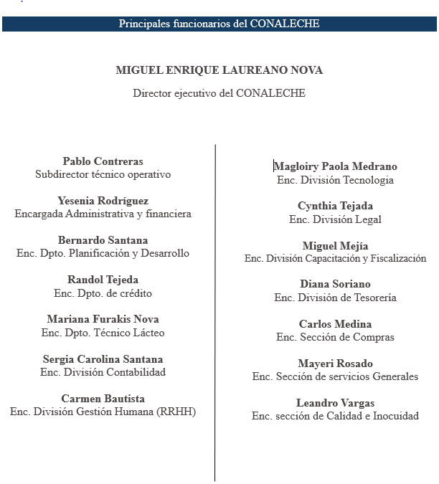

2.7 Planificación estratégica institucional

El Consejo Nacional para la Reglamentación y Fomento de la Industria Lechera, CONALECHE, cuenta con su Plan estratégico Instituciona (PEI), creado con el propósito fundamental de servir de guía y donde se establecen los lineamientos estratégicos y programáticos a corto y mediano plazo, con el objetivo de favorecer la direccionalidad, consistencia y coherencia de las acciones que realiza la institución, así como también, asegurar el cumplimiento efectivo de su Misión y Visión, al tiempo que se cumple con lo relativo a la transparencia y equidad, dentro del contexto de su marco legal.
Los tres ejes programáticos definidos con el objetivo de contribuir con el desarrollo del sector lechero de la República Dominicana y además con su desarrollo institucional son los siguientes:
Eje estratégico 1. Reglamentación y supervisión: Formulación de políticas, normas y procedimientos; rendición de cuentas; desconcentración de los servicios; capacitación y asistencia técnica a los actores; y participación de la sociedad civil.
Eje estratégico 2. Fortalecimiento institucional: Reestructuración orgánico-funcional; gestión del conocimiento; formación continuada; adecuación de la infraestructura física y el equipamiento; mejoramiento continuo de los procesos; transversalización de la perspectiva de género; y coordinación interinstitucional.
Eje estratégico 3. Fomento cadena láctea nacional: Normativa, asistencia financiera, técnica y capacitación especializada para los actores del sector lácteo; y la identificación y puesta en marcha de Buenas Prácticas de Producción y procesamiento de lácteos y la promoción del consumo de lácteos nacionales.

Para alcanzar el objetivo general definido en el Plan Estratégico y sus objetivos estratégicos, se han identificado varios factores claves que fueron considerados en su implementation y gestión, durante el periodo determinado y estos factores son:

- Definir y gestionar Planes Operativos Anuales (POA), que se articulen en base a los objetivos, resultados esperados e indicadores de seguimiento previamente establecidos en el Plan Estratégico.
- Contar con los adecuados niveles de conocimiento y compromiso de las autoridades y de los funcionarios del CONALECHE, para alcanzar los objetivos y productos esperados que fueron propuestos.
- Establecer un sistema de monitoreo y evaluación de los avances del PEI, que permita medir su progreso de manera continua.
- Asegurar la incorporación del PEI institucional y los POAs subsecuentes, en los procesos e instrumentos de planificación financiera.

III. RESULTADOS MISIONALES

Memoria Institucional 2024

En este capítulo son descritas las principales acciones realizadas por las áreas misionales del Consejo Nacional para la Reglamentación y Fomento de la Industria Lechera (CONALECHE), desarrolladas con el objetivo de cumplir con las metas establecidas en el POA institucional del 2024.

3.1 Programa de Crédito CONALECHE-BAGRICOLA

Para impulsar el desarrollo y fomento del sector lácteo el CONALECHE cuenta con un programa de créditos que otorga financiamientos para el desarrollo. Durante el periodo comprendido entre enero y diciembre del 2024 el citado programa de créditos del gestionó 336 solicitudes de productores, procesadores e instituciones del sector lácteo, de todo el país. Estas solicitudes facilitaron la colocación de igual cantidad de préstamos, con una inversión de RD$ 393,911,027.00, colocados a través del Banco Agrícola una tasa preferencial del 6% anual.
Fueron impartidas ocho (8) capacitaciones a través de talleres de educación financiera, dirigidas a ganaderos interesados en conocer el programa de créditos del CONALECHE. Estas charlas de capacitación alcanzaron unos 236 miembros de la cadena láctea principalmente ganaderos productores de leche, procesadores de lácteos y directivos de asociaciones tanto ganaderas como de transformadores. Al 27 de diciembre del 2024, la cartera de créditos del CONALECHE contaba con 1,422 millones de pesos, distribuidos entre 1,705 clientes.

Tabla 3. Programa CONALECHE-BAGRICOLA
Distribución de los préstamos por destino 2024
Programa CONALECHE-BAGRICOLA
Distribución de los préstamos por destino
Enero – Diciembre 2024
Distribución/destino | Cantidad de | Monto Desembolsado
 | Préstamos | (RD$)
Compra de ganado | 254 | 155,441,592.00
Mejora de Propiedades y Fomento de pasto | 48 | 61,430,185.00
Maquinarias y equipos | 18 | 22,639,250.00
Capital de trabajo | 13 | 150,500,000.00
Transformación matriz energética | 3 | 3,900,000.00
Total | 336 | 393,911,027.50
Fuente: Departamento de Crédito del CONALECHE.
El programa de créditos del CONALECHE ofrece igualdad de condiciones a todos los interesados en acceder a sus beneficios, sin hacer distinción por razones de género o condición social, siempre y cuando cumplan con los requisitos establecidos en la Política de Crédito. Por esa razón, cada vez más mujeres se suman a la producción lechera, contando con el apoyo que les brinda la institución.
En lo que va de este año 2024, del total de préstamos otorgados por el programa CONALECHE-BAGRICOLA, 16 fueron destinados a mujeres, con una inversión de R$ 18,665,625.00.
Del total de los préstamos otorgados por el CONALECHE, ocho (8) fueron destinados a ganaderos lecheros para que pudieran retomar la producción lechera gracias al programa “Fomento de la Producción Lechera” con la inversión de RD$ 3,550,000.00.

3.2 Actividades para la Reglamentación del Sector lácteo y el Monitoreo de Calidad de la Leche de origen nacional.

Durante el periodo enero a junio del 2024, las acciones desarrolladas por el CONALECHE para la reglamentación del sector lácteo y el mejoramiento de la calidad de la leche de producción nacional fueron las siguientes:
- Fueron realizadas un total de 18 reuniones del Comité de Normas de Leche y Productos Lácteos, NORDOM 67-01 del INDOCAL, para revisar los siguientes documentos:
1.-Propuesta NORDOM 494 sobre Leches Fermentadas (Yogur, Kefir y Kumys, entre otras) tratadas térmicamente después de la fermentación.
2.-Propuesta NORDOM 67-1:094 Leches Evaporadas.
3.-Propuesta NORDOM 67-1:095 Queso Amarillo.
4.-NORDOM 591 sobre Uso de Términos Lecheros.
- 33 monitoreos de la calidad de la leche en centros de acopio en todo el país, con 956 muestras tomadas y 8,604 analíticas realizadas. Estos monitoreos representarían una inversión de RD$ 5,258,000.0, si dichas pruebas analíticas fueran realizadas y costeadas en laboratorios privados, de forma particular por los productores.

- Se verificaron las condiciones sanitarias en las que operan 107 queserías a nivel nacional, a través de las inspecciones realizadas por la Comisión Técnico-Láctea, la cual está integrada por el CONALECHE y el Ministerio de Salud Pública. También fueron llevadas a cabo inspecciones por el Departamento Técnico Lácteo, DTL, para los fines de certificar la necesidad de inversiones en maquinarias, equipos y adecuaciones que avalen las solicitudes de créditos de productores y procesadores. Asimismo se certificaron los procesadores de lácteos, que son suplidores de los programas de alimentación escolar del Instituto de Bienestar Estudiantil, INABIE. El total de recursos invertidos en la realización de estas inspecciones fue de RD$ 410,880.00.
- Se expidieron 96 certificaciones a plantas procesadoras de lácteos, que suplen las raciones de leche, del Programa de Desayuno Escolar (PAE), del Instituto Nacional de Bienestar Estudiantil, INABIE.
- Se realizaron 13 certificaciones a empresas y procesadores de lácteos (principalmente queseros) para certificar sus condiciones y necesidades de equipamiento con el fin de que pudieran acceder al programa de créditos: CONALECHE-BAGRICOLA. Estos procesadores sometieron solicitudes de préstamos, con el objetivo de acondicionar sus plantas, adquirir maquinarias, equipos y/o utensilios para mejorar sus niveles de producción y la calidad de sus productos.
- Se realizaron siete (7) capacitaciones sobre Buenas Prácticas de Ordeño (BPO) y Buenas Prácticas de Acopio de Leche, (BPA) y sobre la importancia del consumo de la leche y derivados lácteos y la elaboración de quesos y yogur alcanzando un total de 494 beneficiarios entre hombres y mujeres.

- Como parte de la ejecución del proyecto “Caracterización de Calidad de la Leche en Fincas”, se realizaron 543 muestras en fincas y centros de acopio de las provincias Samaná, María Trinidad Sánchez, Hermanas Mirabal, La Vega y Santiago de los Caballeros en el período enero – diciembre del 2024. Con estas muestras realizadas se alcanza la cifra de 9,543 muestras tomadas desde que se inició con el proyecto en 2021. El citado proyecto es ejecutado entre la Universidad Autónoma de Santo Domingo, UASD y el CONALECHE. El objetivo del proyecto es el de establecer las características de la Leche de la República Dominicana en cada región del país.

3.3 Actividades para el Fortalecimiento Institucional

El CONALECHE continúa realizando avances importantes en cuanto a los sistemas de monitoreo de la gestión gubernamental, en la valoración del Sistema de Análisis del Cumplimiento de las Normativas Contables de la Dirección de Contabilidad Gubernamental con un cumplimiento de 90% según lo reportado a julio del 2024, mientras en el SISMAP del Ministerio de Administración Pública, presentamos una valoración del (72.62%), el ITICGE de la OGTIC con 27.92% y SISCOMPRAS de la Dirección General de Compras y Contrataciones con (92.76%).
En las mediciones realizadas para determinar el nivel de satisfacción de los servicios que reportan lo ciudadanos/clientes la calificación general alcanzada fue de: 99.8%, cuando fueron combinados los aspectos: accesibilidad, profesionalidad, fiabilidad, amabilidad, elementos tangibles y tiempo de respuesta, para los tres servicios comprometidos por el CONALECHE (Solicitud de préstamos, Monitoreos de Calidad de Leche y Certificaciones a Procesadores). Esto fue posible determinarlo mediante la aplicación de encuestas a los usuarios de los servicios en el primer semestre del año.

3.4 Resoluciones aprobadas por el Consejo Directivo y Acuerdos Interinstitucionales firmados.
No se reportan resoluciones aprobadas por el Consejo Directivo del CONALECHE en el periodo enero – diciembre 2024.

3.5 Acuerdos Interinstitucionales firmados en el periodo enero – junio 2024.

No fueron firmados acuerdos interinstitucionales durante el año 2024.

3.6 Apoyo a los productores afectados por la sequía y otros fenómenos naturales

Durante el período de enero a diciembre del 2024, el CONALECHE fue en auxilio de los productores que resultaron más afectados por la sequía con la distribución de 143,172 pacas de arroz con la inversion d RD$ 7,567,287.00. Además de la distribución de las pacas entre los ganaderos afectados por la sequía, se realizaron otras actividades de apoyo, que incluyeron el pago de jornales, la donación de maquinarias y equipo agropecuario y transferencias corrientes de recursos para la siembra entregada a las asociaciones ganaderas, por un monto de RD$ 1,139,400.
El programa de apoyo a los productores afectados por la sequía es ejecutado con los recursos que aporta la Presidencia de la República Dominicana, a través del Ministerio de Agricultura Las pacas fueron distribuidas a nivel nacional a través de las asociaciones de productores, priorizando las provincias ubicadas en las regiones donde la sequía fue más prolongada.
El programa de apoyo a la mitigación de los efectos producidos por la sequía también incluyó el alquiler de retro excavadoras para la creación y limpieza de lagunas, que permitiera la cosecha de agua de lluvia y el alquiler de camiones para la distribución del preciado líquido entre las comunidades y productores bovinos más afectados.

Las pacas de arroz donadas se han dirigido especialmente a las zonas más afectadas por la falta de lluvias, ofreciendo un recurso vital para los ganaderos en su lucha por mantener sus animales alimentados. Entre las provincias beneficiadas con esta ayuda se encuentran Santiago Rodríguez, Montecristi, Puerto Plata, María Trinidad Sánchez, Barahona, Azua, San Juan de la Maguana, entre otras.
Este esfuerzo de CONALECHE demuestra el compromiso con la seguridad alimentaria de los ganaderos y la protección de los recursos productivos del país ante las adversidades climáticas. La entrega de este alimento es una respuesta inmediata a las necesidades urgentes de las comunidades rurales que dependen de la ganadería para su sustento.

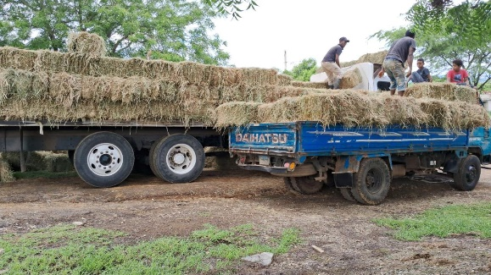
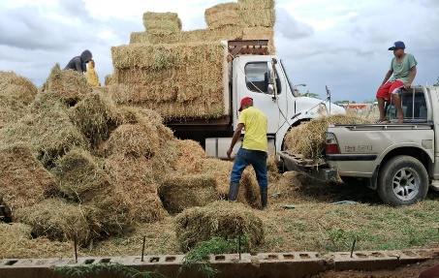
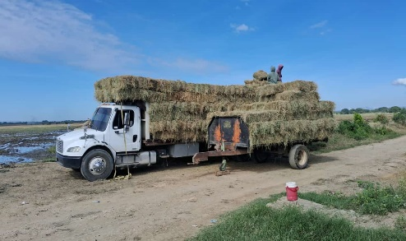
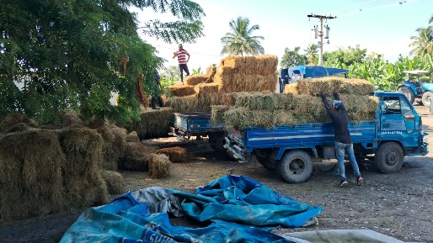

Otras actividades realizadas para la mitigación de Sequía.
A través del Programa de Mejoramiento de la Ganadería en la Republica Dominicana (PROMEGAN), se han ejecutado importantes proyectos para enfrentar la escasez de agua en zonas vulnerables. En total, se han perforado 34 pozos tubulares y se ha llevado a cabo la construcción y limpieza de 36 lagunas artificiales. Estas infraestructuras están diseñadas para capturar y almacenar agua de lluvia y así, servir de reservorios durante los períodos de sequía, garantizando la disponibilidad del preciado líquido, para la ganadería en los momentos críticos.
Estas acciones forman parte de los esfuerzos por mitigar los efectos de la sequía, proporcionando soluciones sostenibles para asegurar la disponibilidad de agua en las comunidades ganaderas y mejorar las condiciones de vida de los productores rurales.

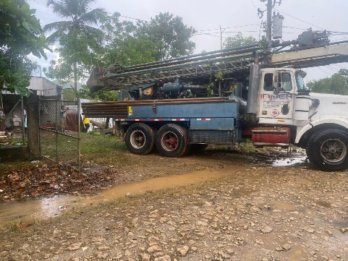
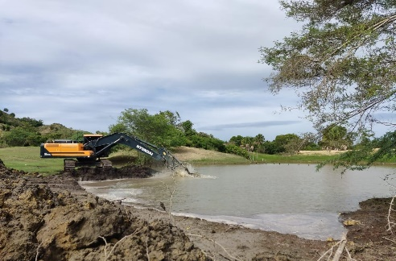
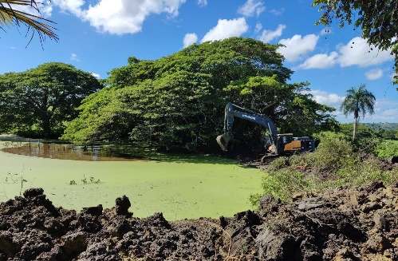
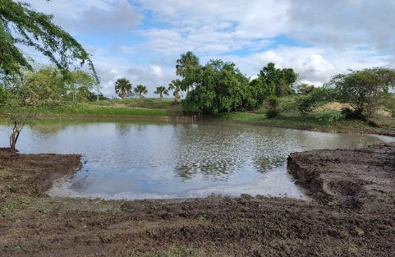

3.7 Programas y Proyectos Interinstitucionales

El Proyecto de Mejoramiento de la Ganadería de la República Dominicana PROMEGAN es ejecutado por CONALECHE y DIGEGA con recursos aportados por la Presidencia de la República.
En el 2024, se ha trabajado intensamente los dos ejes fundamentales del proyecto que son el fomento de pastos mejorados y el mejoramiento genético de los hatos ganaderos.
Programa de Mejoramiento de Pastos:
- En el marco del programa de siembras de pasto conocido como “pasto en mano” fueron aradas y sembradas un total de 13,457 tareas de tierra de 409 productores ganaderos medianos y pequeños de todo el país.
- A través del programa de aporte de semillas a las Asociaciones de productores se estima que con las semillas entregadas fueron sembradas unas 11,142 tareas de tierra, con un total de 235 Asociaciones beneficiadas.
- Por medio del programa de donación de semillas a productores de forma individual se donaron un total de 112,125 libras de semillas con las cuales se estima que fueron sembradas 74,080 tareas de tierra alcanzando un total de 1,644 productores ganaderos beneficiados.
- A través del programa de preparación de tierras con el programa “Cero Labranzas” fueron distribuidos 9,696 kilogramos de herbicidas que se estima permitieron sembrar un total de 48,727 tareas de tierras y se beneficiaron un total 1,286 productores ganaderos beneficiados.

Programa Mejoramiento Genético:
- Fueron realizadas un total de 10,838 inseminaciones de ganado beneficiando a 1,064 productores entre medianos y pequeños que fueron servidos a través de las rutas de inseminación que son cubiertas por los técnicos del programa de la Dirección General de Ganadería.
- A través del programa de donación de Pajillas de Semen, fueron entregadas 5,842 pajillas a las Asociaciones de Productores que tienen sus tanques de inseminación para la conservación y tienen la posibilidad de costear o realizar por ellos mismos las inseminaciones porque están familiarizados con esta tecnología.
- Doce (12) cursos de inseminación con 111 participantes capacitados
Otras actividades realizadas en el marco del PROMEGAN
- 4,859 pies de pozos perforados para un total de 34 pozos, en su mayoría comunitarios
- 30 sistemas de cercos eléctricos instalados para igual número de fincas beneficiadas

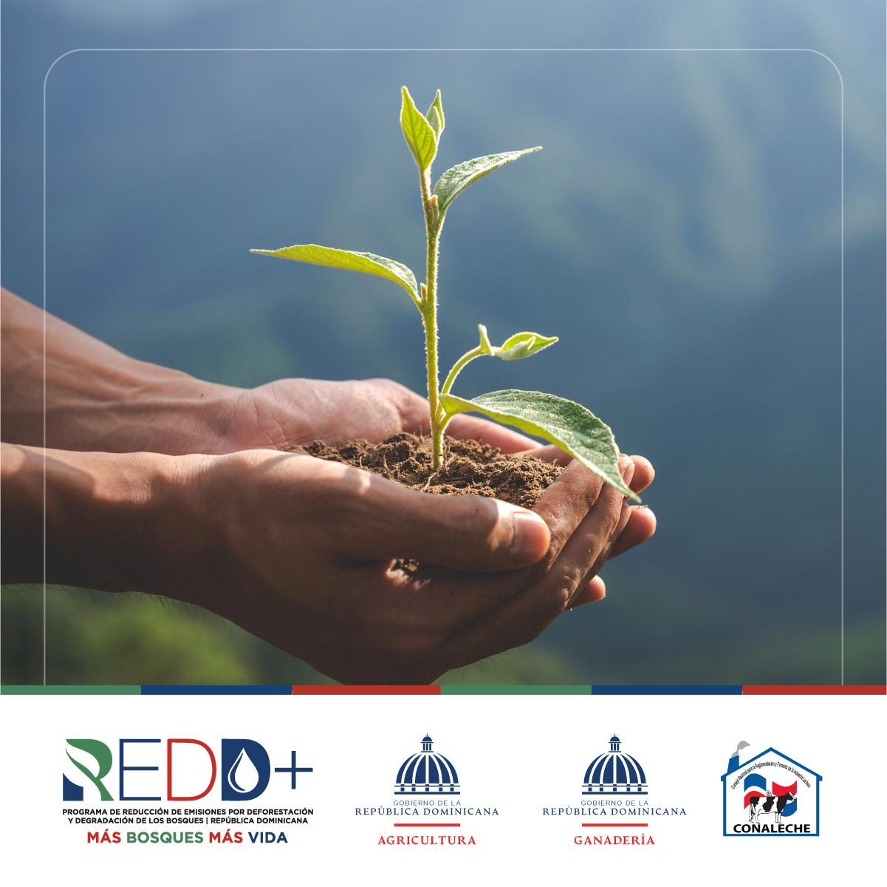
Proyecto REDD+ para el Pago de Servicios Ambientales en Fincas Ganaderas
Se remitió el primer listado de productores para ser considerados a recibir el pago por servicios ambientales con base a las acciones realizadas en sus fincas para la reducción y captura de Co2. Estos productores formaban parte del proyecto GANACLIMA-RD que se ejecutó entre la FAO, el CONALECHE y la DIGEGA en la cuenca del Yuna y totalizan 210 personas, todos productores ganaderos.
Se plantea la necesidad de establecer un acuerdo entre el CONALECHE y la DIGEGA para que los productores interesados en participar del programa sean identificados y empadronados por técnicos del programa MEGALECHE y PROMEGAN, evitando la duplicación de esfuerzos y fomentando la coordinación entre las dos entidades ejecutoras reconocidas por este programa que tienen incidencia en el sector ganadero.

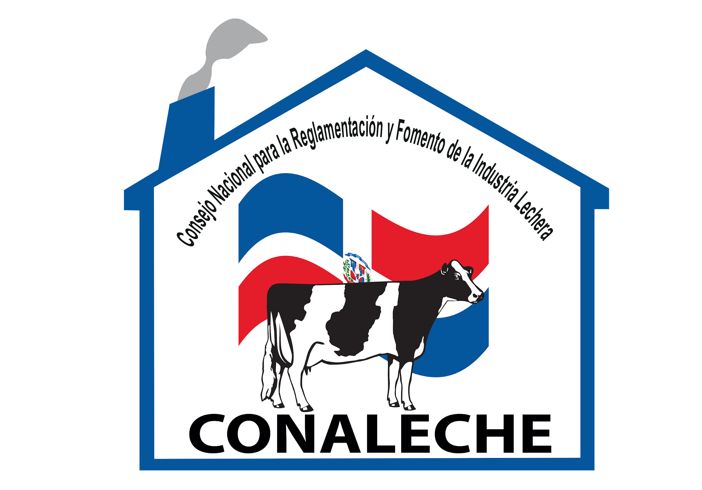
Proyecto creación laboratorio integral de alimentos
Proyecto UASD-CONALECHE para la creación de un Laboratorio Integral, para determinar la calidad de los alimentos que son servidos a través de los Programas de alimentación Escolar, PAE, del INABIE.
Este laboratorio integral, permitirá conocer al detalle la composición química de todos los alimentos que son servidos por ese importante programa de alimentación, a los estudiantes dominicanos.
Los trabajos sobre la infraestructura de la planta física que albergaran los laboratorios fueron concluidos. Se cuenta con el área de microbiología instalada y las otras partes están en etapa de terminación. Cabe mencionar que una gran parte de los equipos de dicho laboratorio ya se encuentran ubicados en las instalaciones de la Facultad de Ciencias Agronómicas y Veterinarias de la UASD donde se encuentra dicho laboratorio. Esto representa el 30% de los equipos necesarios. Se han realizado dos (2) capacitaciones para todo el personal que manejarán los equipos de laboratorio sobre sobre cromatografía liquida. Las capacitaciones se llevaron a cabo en los meses de octubre y noviembre y estuvieron a cargo del personal de la empresa Scanco y facilitadores de la compañía “Lighting the Way with Diagnostics” (SYSMEX), liderado por su gerente Nancy Zamora Bello y las especialistas de aplicaciones, Patricia Rangel y Mariadalia Javier. también participó el colaborador de la empresa Bionuclear. Sr. Ariel Canela.
La administración del laboratorio estará a cargo de un Patronato conformado por la UASD, el INABIE y el CONALECHE. El acuerdo tripartito está listo y solo se está a la espera de la firma por parte del INABIE.
Proyecto de Inventario Ganadero
El Proyecto de Inventario Ganadero, que tiene el objetivo de levantar información relativa a las fincas lecheras a nivel nacional se desarrolla con la inversión de 10 millones de pesos aportados por el CONALECHE para su ejecución.
Se ha completado el levantamiento de información en:
- Línea Noroeste o Cibao Occidental, abarcando las provincias de Santiago Rodríguez, Dajabón, Montecristi y Valverde con 2,700 fincas.
- Región Norte incluyendo a Puerto Plata y Rio San Juan. 2,300 fincas.
- Región Norte Segunda Parte: Municipios de Cabrera, Imbert, San Felipe de Puerto Plata, Luperón, Montellano/Sosúa y Altamira.

IV. RESULTADOS DE LAS ÁREAS TRANSVERSALES Y DE APOYO

4.1 Desempeño del área administrativa y financiera

4.1.1 Monitoreo de la ejecución del gasto

El presupuesto general incluyendo los ajustes para el año 2024 asciende a RD$613,889,150.17 de los cuales fueron ejecutados en el periodo enero-diciembre 2024, un total de RD$519,679,981.39 lo que representa el 84.65% del presupuesto ajustado. Principalmente estos fondos fueron utilizados para cubrir los gastos operativos de la institución y el resto fueron a cubrir las necesidades de proyectos remanentes, que son ejecutados por la institución y continúan vigentes, de periodos previos.
Las partidas presupuestarias reveladas para el ingreso están representadas en dos grandes grupos según su Clasificador de Ingreso: Transferencias proveniente de la Fuente de Financiamiento 40 y 10 (FF40 Y FF10) y Otros Ingresos proveniente de la Fuente de Financiamiento 30 (FF30). El total de Transferencias más Otros Ingresos, ascendió a un valor de RD$ 498,662,346.67.
En el periodo por concepto de los aportes de ganaderos y procesadores, según lo estipulado en la Ley 180-01 fueron recaudados un total de RD$ 12,133,926.05 y si les sumamos las transferencias corrientes recibidas por concepto de la Administración Central-Efectivo tenemos RD$ 461,133,926.05, que junto a otros ingresos totalizan RD$ 510,796,272.72.
Todos los depósitos y trasferencias recibidas de las diferentes fuentes financieras fueron registradas de manera oportuna, según los lineamientos de las Leyes, Reglas y Normas de la Tesorería Nacional 567-05, Presupuestos Públicos 423-06 y Control Interno 10-07.
Al 27 de diciembre de 2024 la disponibilidad de recursos ascendía a la suma de RD$212,662,063.91, distribuidos en las cuentas bancarias y el fondo de caja chica, presentados en pesos dominicanos y detallados a continuación:
Tabla 5. DIVISIÓN DE TESORERÍA
DISPONIBILIDAD DE RECURSOS
Al 27 de diciembre del 2024
Cuentas | Balances (RD$)
Fondo en Caja Chica | 100,000.00
Cuenta General Banco de Reservas No.240-007637-0 | 25,291,564.89
Cuenta Administrativa de Reservas No.240-007957-3 | 249,571.35
Cuenta Ahorros Banco de Reservas No.240-059900-3 | 44,219.07
Cuenta Nomina Banco de Reservas No.314-000266-3 | 101,347.64
Cuenta Corriente Banco Agrícola No.110-000067-5 | 7,121,668.79
Cuenta Proyecto de Reservas No.960-0047971-8 | 29,753,692.17
Certificados Financieros Banco de Reservas | 150,000,000.00
Total General | 212,662,063.91
Fuente: División de Tesorería.

4.1.2 Cuentas Por Pagar

Con relación a las cuentas por pagar, las mismas se manejaron cumpliendo con las normas y políticas de pago establecidas, desde su origen, que son los procesos de compras, hasta efectuar el pago en el tiempo establecido y según la modalidad de pago correspondiente.
El saldo de las Cuentas por Pagar al 28 de junio del 2024 asciende a un monto de RD$21,162,775.45, distribuidos de la siguiente manera:

Tabla 6. CUENTAS POR PAGAR Aproximadas al 15 de diciembre 2023
RANGO DE DIAS | MONTO RD$
0-30 | 3,034,238.57
31-60 | 2,670,844.18 | Nota 1
61-90 | 17,346.77 | Nota 2
Más de 90 | 1,498,584.91 | Nota 3
TOTAL | 7,221,014.43

Fuente: División de Contabilidad.
Nota 1: Estas facturas se encontraban en fase de solicitud de pago a la hora de ejecutarse el cierre al diciembre del 2024.
Nota 2: Las facturas en este rango no habían sido pagadas por diferentes razones externas a la gestión administrativa del CONALECHE, como por ejemplo, que el proveedor no estaba al día en el pago de sus impuestos.
Nota 3: Estas facturas han sido arrastradas de periodos anteriores, a razón de que los proveedores no han sido capaces de presentar las documentaciones que exige la ley, para poder efectuar el pago.

4.1.3 Cuentas por Cobrar

En el período enero – diciembre del 2024 no se presentan montos pendientes en cuentas por cobrar.

4.2 Desempeño de los Recursos Humanos

4.2.1 Comportamiento de los subsistemas de recursos humanos

La división de Gestión Humana (RR.HH.) del CONALECHE de acuerdo con lo que establece la Ley 41-08 de la Función Pública mantiene en funcionamiento los subsistemas para el correcto manejo del personal descritos a continuación:
- Reclutamiento y Selección del personal
- Inducción al personal de nuevo ingreso
- Contratación y
- Capacitación continua
- Clima y Relaciones Laborales
- Jubilación y Pensión
- Renuncia
La División de Gestión Humana da seguimiento continuo a los requerimientos para el cumplimiento de los indicadores del SISMAP que tienen que ver con los aspectos inherentes al área.
Durante el período comprendido entre enero-diciembre del 2024 la división de RR.HH. dio el seguimiento necesario para la realización de las capacitaciones previstas en el Plan de Capacitación Institucional, con la intención de motivar el cumplimiento de las pautas institucionales y lograr un mejor desempeño profesional y laboral.
Las capacitaciones, cursos y/o talleres organizados por la división de Gestión Humana (RR.HH.) organizados y ejecutados durante el periodo que ocupa este informe enero-diciembre 2024, se citan a continuación:
- Cuatro (4) Talleres sobre Clima Laboral y Comunicación interdepartamental
- Dos (2) talleres sobre el Régimen Ético y Disciplinario
- Tres (3) talleres sobre Habilidades Gerenciales y Competencias
- Un (1) taller sobre inducción a la Administración Pública, Nivel I-II, dirigido a los empleados de nuevo ingreso
- Un (1) taller sobre la autoestima y el rol de la mujer
- Una (1) charla sobre el Cáncer de Próstata como parte de las actividades del mes del Cáncer (Octubre).
- Un (1) taller sobre el manejo del SUIR, dirigido al personal del área financiera y Gestión
Este año 2024, la división de Gestión Humana organizó el primer Campamento de Verano, dirigido a los hijos e hijas del personal. En el mismo, se realizaron cinco (5) capacitaciones, visitas guiadas y el reconocimiento de los participantes con pergaminos y una pequeña contribución para reconocer su colaboración.
Fue implementada la práctica laboral de Pasantía Pública, recibiendo la Institución reconocimiento por la iniciativa, por estar contenida en el V Plan de acción de la República Dominicana ante la alianza del Gobierno abierto. Este plan además de permitirle adquirir experiencia al pasante brinda la oportunidad de desarrollar sus habilidades en un entorno laboral.
Se implementó de manera satisfactoria, la medida de otorgar el disfrute de un día libre por cumpleaños, aun cuando la fecha sea en los días de sábados o domingos, y se hizo extensiva a todo el personal.
La Dirección Ejecutiva aprobó realizar por primera vez el pago a los empleados de carrera, el bono por rendimiento individual además del que perciben por evaluación del desempeño, dando cumplimiento a lo establecido en la Ley-41-08.

4.2.2 Promedio de desempeño de los colaboradores por grupo ocupacional

Con base a las calificaciones obtenidas por los colaboradores en el proceso de evaluación del desempeño correspondiente al año 2023 y que luego fueron ponderadas con base a un 100% fue posible generar el cuadro de informaciones siguiente:
Tabla 7. RESUMEN EVALUACION DEL DESEMPEÑO DEL PERSONAL CONALECHE 2023
GRUPO  OCUPACIONAL | CALIFICACIÓN PROMEDIO | SEXO |  | TOTAL
GRUPO  OCUPACIONAL | CALIFICACIÓN PROMEDIO | FEMENINO | MASCULINO | TOTAL
I | 90 | 4 | 7 | 11
II | 94 | 5 | 1 | 6
III | 94 | 4 | 8 | 12
IV | 94 | 3 | 2 | 5
V | 95 | 8 | 7 | 15
TOTAL |  | 24 | 25 | 49
- Grupo ocupacional I 90%
- Grupo ocupacional II 94%
- Grupo ocupacional III 94%
- Grupo ocupacional IV 94%
- Grupo ocupacional V 95%

4.2.3 Información cantidad de colaboradores masculinos (M) y femeninos (F) por grupo ocupacional:

- Grupo ocupacional I M:7 F:4
- Grupo ocupacional II M:1 F:5
- Grupo ocupacional III M:8 F:4
- Grupo ocupacional IV M:2 F:3
- Grupo ocupacional V M:7 F:8

4.2.4 Resultados de los estudios sobre equidad salarial entre hombres y mujeres, por grupo ocupacional

La escala salarial implementada por la institución a partir del año 2022 fue realizada siguiendo los directrices del MAP y en ella se garantiza la igualdad salarial para las posiciones que se encuentran en el mismo nivel jerárquico, sin observarse en su aplicación dentro del CONALECHE, que se haga distinción alguna por sexo.

4.3 Desempeño de los procesos jurídicos

Este es el resumen de la producción del área jurídica del CONALECHE durante el periodo de enero a diciembre del 2024, incluyendo los convenios interinstitucionales trabajados.

4.3.1 Procesos trabajados por la unidad jurídica

- Se procesaron 21 contratos de servicios nuevos
- Se procesó una (1) renovación de contrato de servicio, con el Patronato Nacional del Ganaderos por concepto del alquiler de los edificios donde se alojan las oficinas del CONALECHE.

- Adendas a los contratos siguientes: 1.-Contrato sobre la adquisición de pacas de arroz con la compañía “Agroveterinaria Elisa, SRL” y “Wilson Martínez Martínez”, 2.- Contratos de combustible con las compañías “Gulfstream Petroleum Dominica, SA. y Total Energies Marketing Dominicana, SA 3.- Contrato de preparación de terrenos, arados y siembra con la compañía Jolteca, SRL., 4.- Contrato de readecuación de la sede central del Proyecto de Mejoramiento de Ganadería (PROMEGAN) con la compañía Sekkei RD, SRL., 5.- Contrato de alquiler de almacén del Proyecto de Mejoramiento de la Ganadería (PROMEGAN) con la compañía Promologistics, SRL.,

4.3.2 Contratos certificados por la Contraloría General de la República Dominicana:

Comparación de precios, cinco (5) contratos
- Wilson Martínez Martínez
- Grupo Indukern Dominicana, SRL
- CEMASA, SRL.
- Asociación de Productores de Leche, INC. (APROLECHE)
- Productores Diversos del Caribe (PRODIDCA), SRL.
- INDUKERN, SRL.

4.3.3 Procesos de Licitación Pública Nacional siete (7) con sus respectivos contratos

- Importadora Ganagro, SRL.
- Santo Domingo Motors Company, SA
- Bosquesa, SRL
- Ordeñadora Dominicana ORDOM, SRL
- Eco Petróleo Dominicana, SA.
- Gulfstream Petroleum Dominicana, SA.
- Grupo Indukern Dominicana, SRL

4.3.4 Proceso de Proveedor único

- CONFIHOG, SRL (proveedor del Sistema Financiero y Presupuestario, SIAFIGE)

4.3.5 Demandas y Controversias

- Una (1) demanda laboral interpuesta por excolaboradora
- Un (1) descargo puro y simple de demanda

4.3.6 Resoluciones del Comité de Compras y Contrataciones

- Resolución Núm. 001-2024, que cancela el proceso núm. CONALECHE-CCC-LPN-2024-0001, para la adquisición de semillas de pasto para ser utilizada en el Proyecto de Mejoramiento de la Ganadería (PROMEGAN).

4.3.7 Resoluciones del Consejo Directivo emitidas en el período enero –junio 2024:

No se han firmado Resoluciones del Consejo Directivo durante este periodo.

4.3.8 Acuerdos interinstitucionales firmados durante el periodo enero-junio 2024

No se ha firmado acuerdos interinstitucionales durante este periodo.

4.3.9 Resoluciones del Consejo Directivo emitidas en el período enero –diciembre 2023

Fueron redactadas dos (2) resoluciones por parte del área de legal que aún están pendientes de firma.

4.3.10 Acuerdos interinstitucionales firmados durante el periodo enero-junio 2024

- Acuerdo Interinstitucional entre el CONALECHE y el Instituto de Bienestar Estudiantil, (INABIE), aún pendiente de firma.

4.4 Desempeño del Área de Tecnología

El CONALECHE se encuentra en la posición 149 de las instituciones incluidas en el ranking de la OGTIC, con un índice de 27.92%.

4.4.1 Avance de Software y Herramientas

- Actualización de la licencia del software de antivirus, realizada en el mes de febrero del 2024 para 40 nodos. El software en cuestión se trata del antivirus Kaspersky-End point que se encuentra instalado para resguardar la seguridad de los datos de la institución y minimizar posibles amenazas de actividad maliciosa por terceros.
- Para el uso de los correos institucionales, CONALECHE utilizaba el dominio público “hosting.gob.do”, proporcionado por la OGTIC, portal que quedo obsoleto por falta de actualizaciones y por ser muy limitante para la administración del buzón de correos institucional. Motivados por esa razón, CONALECHE adquirió licencias de Office 365, para manejar a través del programa Outlook, el dominio “conaleche.gob.do” y migrar toda la mensajería a una plataforma con tecnología actualizada.
- La institución cuenta con un software para el Manejo de contabilidad personalizado y por requerimiento de los diferentes departamentos se pide a la empresa desarrolladora que se realicen los ajustes necesarios. Estas peticiones de nuevas opciones, funcionalidad y reportes se realizan constantemente sin ningún retraso o inconveniente reportado.

4.4.2 Gestión y Controles TIC

- Se han estado cambiando de manera paulatina los equipos antiguos (computadoras, routers, impresoras) por nuevos y actualizados, que nos brinden las capacidades y prestaciones necesarias para que los usuarios puedan desarrollar su trabajo. Además cuentan con las actualizaciones e innovaciones para dotar la institución del nivel de seguridad requerido. Han sido sustituidas un total de cinco (5) computadoras, dos (2) laptops, cinco (5) impresoras y un (1) router durante este año.

4.4.3 Uso de TIC para la simplificación de trámites y mejorar procesos

4.4.3.1 Servicios en Línea
- En el portal institucional https://www.conaleche.gob.do, bajo el apartado “Servicios” han sido comprometido ocho (8) servicios en línea que son: 1.-Solicitud de Inspección de Procesadora de Lácteos, 2.-Solicitud de Capacitaciones, talleres y charla sobre educación financiera, 3.- Capacitaciones en buenas prácticas a miembros de la cadena láctea, 4.-Solicitud de créditos para Instituciones, 5.-Solicitud de Créditos para procesadoras de productos lácteos, 6.-Solicitud de crédito para Ganaderos, 7.-Monitoreo de la calidad de la Leche, 8.-Solicitud de Certificaciones para INABIE. Todos han tenido alta aceptación por parte de los ciudadanos/clientes, reflejados los niveles de satisfacción reportados con base a las encuestas realizadas. Todos los formularios, cuentan con la facilidad de poder ser descargados, para ser completados y luego y hacerlos llegar a nuestras oficinas.
- Se coloco un formulario de Contacto en portal institucional https://www.conaleche.gob.do, el objetivo de brindar otra vía de comunicación a los ciudadanos clientes.

4.4.4 Certificaciones obtenidas
- A mediados del mes de julio, entramos con la Dirección General de Integridad Gubernamental (DIGEIG) en la última fase de evaluación para la certificación A2 (Norma para el desarrollo y Gestión de los Medios Web del estado Dominicano.

4.4.5 Fortalecimiento del área o las competencias del personal
- El personal del área de TIC de la institución (Tanto la Encargada como su colaborador) participaron en los talleres y cursos que ha realizado la OGTIC en este año, de la misma manera como ha venido participando en los años anteriores.

4.4.6 Resultados obtenidos en el índice de Uso de TIC e implementación de Gobierno Digital (iTicge) 2024

Justificación en caso de incumplimiento:
No contamos aún con las facilidades de interoperabilidad que nos ofrece el software de código abierto X-Road, mientras que sobre las mejores prácticas, aún no se adoptado un enfoque internacional, como por ejemplo ITIL o ISO 9000. Si de manera parcial se han estado organizando los procesos en las diferentes áreas con el objetivo de eficientizar el trabajo y las funciones del personal.
Justificación en caso de incumplimiento:
Dadas las limitaciones presupuestarias y el tamaño de la institución aún no se cuenta con un área o equipo designado para realizar actividades de promoción y gestión de la innovación.

Justificación en caso de incumplimiento:
La institución aún no publica sus datos en el repositorio de datos abiertos de acuerdo como lo establece la NORTIC A3, aunque ya empezamos con el proceso con la DIGEIG, tenemos un usuario y una contraseña, estamos en el proceso de recopilación de datos para prepararlo y cargarlo en dicho portal.
Justificación en caso de incumplimiento:
La institución ha mejorado su plataforma web para ofrecer servicios al publica de forma virtual. Tenemos tareas pendientes, tales como: brindarles a los usuarios la posibilidad de dar seguimiento al estado de sus trámites de manera virtual, poner a disposición del público videos interactivos, videos tutoriales, servicios automatizados, entre otros.

4.5 Desempeño del Sistema de Planificación y Desarrollo Institucional

- Fue remitido al Ministerio de Administración Pública (MAP) el tercer informe del Autodiagnóstico CAF 2024, que sirve de plataforma para identificar los puntos fuertes y las áreas de mejora de la institución, y que fue elaborado por el Comité de Calidad con seguimiento directo por parte del área de Planificación y desarrollo.
- Fueron aplicadas las encuestas de satisfacción de los servicios públicos bajo el seguimiento del Ministerio de Administración Pública (MAP), las cuales fueron llevadas a cabo por las áreas misionales, y posteriormente, el Depto. De Planificación y Desarrollo realizó el informe correspondiente. En las citadas encuestas, la institución obtuvo un nivel de satisfacción promedio de 99% por parte de los ciudadanos clientes.
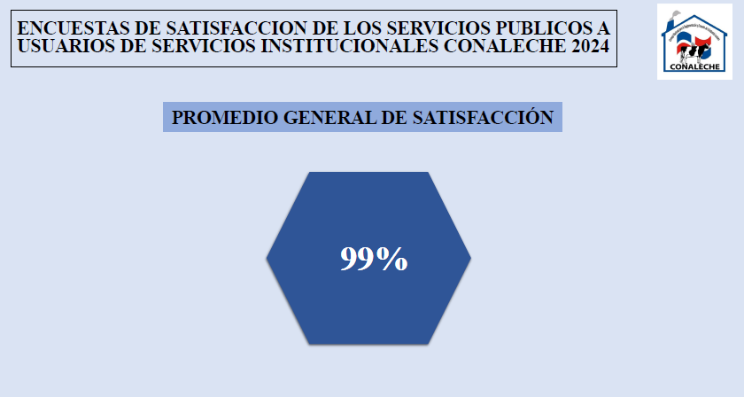
- Fue remitido al Ministerio de Administración Pública (MAP) el informe de ejecución del Plan de Mejora Institucional 2024, donde se da constancia de que en el primer semestre del año 2024 la institución ha ejecutado más del 70% de las mejoras consignadas en el plan.

4.5.1 a) Resultados de las Normas Básicas de Control Interno
Pendiente para ser incluido en el siguiente ciclo de instituciones.

4.5.1 b) Resultados de los Sistemas de Calidad
- Fue remitido al Ministerio de Administración Pública (MAP) el tercer informe de autodiagnóstico CAF 2024, elaborado por el Comité de Calidad con seguimiento directo por parte del área de Planificación, que sirve de plataforma para identificar los puntos fuertes y las áreas de mejora de la institución.
- Se elaboró el Plan de Mejora CAF 2025 y fue remitido en el mes de julio del 2024 al MAP.

4.6 Desempeño del Área de Comunicaciones

4.6.1 Estrategias de comunicación

El plan de comunicación institucional implementó las siguientes estrategias:

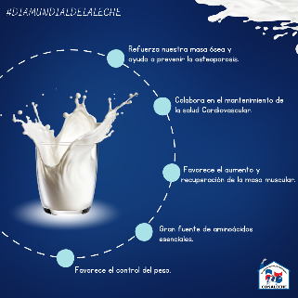


-Difusión de material informativo y didáctico de interés al público general, clientes y/o usuarios por medios impresos, redes sociales y el portal institucional.
-Desarrollo de campañas apoyando y participando en actividades de interés social, comunitarias y/o del sector lechero.
-Realizamos Tours por medios tradicionales como radio y tv mediante entrevistas para la promoción del Dia Mundial de la Leche.
-Difusión periódica de noticias en medios contratados.
-Distribución de artículos y notas de prensa en periódicos de circulación nacional.

4.6.2 Logros, acciones y planes en materia de comunicación desplegados durante el año

Las principales Estrategias de Comunicación desarrolladas por el CONALECHE, durante el año 2024 se detallan a continuación.
El Consejo Nacional de Leche (CONALECHE) ha ampliado su presencia en las plataformas digitales, ofreciendo a los ciudadanos un acceso directo a toda la información relevante sobre el sector lechero y los servicios que brinda la institución. CONALECHE está activo en diversas redes sociales, incluyendo Instagram, Facebook, Twitter X, y YouTube, donde comparte noticias, actualizaciones, y contenidos educativos relacionados con la industria lechera.
Además, la institución cuenta con una página web oficial, en la que los usuarios pueden acceder a información detallada sobre sus servicios, proyectos, programas y actividades. La página también ofrece noticias de interés para los productores de leche y la comunidad en general, manteniéndolos informados sobre las iniciativas que impulsa CONALECHE para fortalecer el sector lechero del país. A través de estos canales digitales, CONALECHE refuerza su compromiso de comunicación abierta y transparente con todos los actores involucrados en la cadena productiva de la leche.

Nuevas Estrategias Agregadas
Segmento de CONA-RECETAS con productos lácteos para el disfrute de toda la Familia.
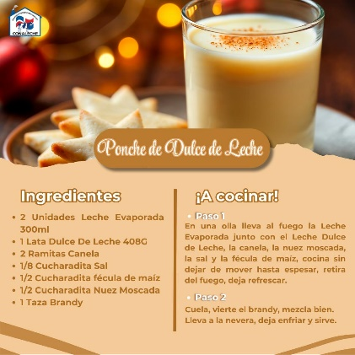


Publicaciones y declaraciones de aprobación “Me Gusta” (Likes).
El CONALECHE, gracias a la implementación de estrategias de comunicación efectivas, ha logrado un notable impacto en sus plataformas digitales, alcanzando un total de 20,032 "likes" y realizando 371 publicaciones. Estas acciones tienen como objetivo mantener a todos sus usuarios informados y actualizados sobre las actividades y las informaciones más relevantes para el sector lechero.
A través de sus publicaciones, CONALECHE ha logrado conectar de manera directa con su audiencia, brindando contenido valioso sobre los servicios, programas y novedades que afectan a los productores de leche y la comunidad en general. Esta interacción constante refuerza el compromiso de la institución con la transparencia y el acceso a la información, asegurando que los usuarios estén siempre al tanto de las acciones y proyectos que benefician al sector lechero.

Media Tour en Medios Televisivos
Es importante destacar que la institución ha mantenido una presencia activa en los principales medios de televisión del país, con el objetivo de compartir los avances de sus proyectos, los progresos del sector lechero y, especialmente, destacar los servicios que la institución ofrece a favor de los productores.


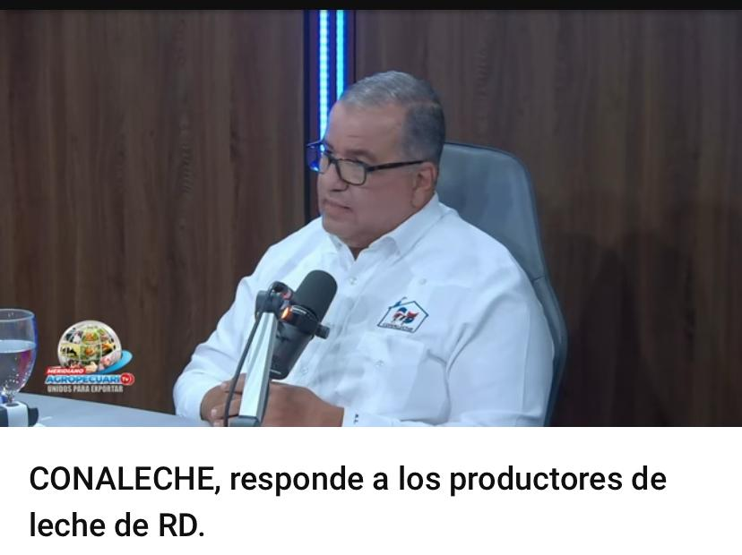
A través de estas visitas, CONALECHE ha podido exponer de manera directa y clara las acciones que está llevando a cabo para fortalecer la industria lechera, así como los beneficios que sus programas y servicios brindan a los ganaderos. Este acercamiento con los medios de comunicación permite que la institución mantenga a la opinión pública informada sobre sus iniciativas y continúe trabajando para mejorar las condiciones del sector y apoyar a los productores de leche en todo el país.

4.6.3 Principales actividades realizadas por la institución con cobertura de prensa en distintos medios de comunicación

- VISITA COMUNIDAD EL VIGIA, YAMASA. El director ejecutivo, Miguel Laureano visitó la comunidad de El Vigía, en Yamasá, provincia Monte Plata, donde escuchó a productores lecheros y sus derivados de la zona. Durante el encuentro, solicitado por la Asociación de Ganaderos Unidos por el Progreso (FEDAUPRO), al CONALECHE, abordaron evaluar las queserías de la zona y promover el centro de acopio; además impulsar procesadores de yogurt para mayor desarrollo de los emprendedores además de brindarle semillas de siembra de pasto y cercos eléctricos para el ganad, gracias al proyecto PROMEGAN.
- PROGRAMACION PROMEGAN 2024. Los ejecutivos del Proyecto de Mejoramiento de la Ganadería (PROMEGAN), se reunieron con directivos de la Federación de Ganaderos de la Costa Norte (FEDEGANORTE), con la finalidad de tratar temas de importancia y planificar los trabajos para este año 2024.
- DISTRIBUCION DE PACAS DE ARROZ PARA MITIGAR SEQUIA. El Consejo Nacional para la Reglamentación y Fomento de la Industria Lechera (CONALECHE), distribuyó pacas de pasto para alimentar el ganado a pequeños y medianos ganaderos de diferentes partes del país como ayuda a mitigar la fuerte sequía que azota las zonas.
- ENTREGA DE HERRAMIENTAS GANADERAS. PROMEGAN entrega alambres de púa y herramientas a ganaderos de Sabana Grande de Boyá. El presidente Luis Abinader entregó, a través del Proyecto de Mejoramiento de la Ganadería, alambres de púa, cubetas y bidones en acero inoxidable, bombas mochila, coa, limas y otras herramientas, a productores ganaderos de Sabana Grande de Boyá, en la provincia Monte Plata.
- PRIMERA REUNIÓN DE ENCARGADOS DEL AÑO 2024. En la primera reunión del año de los encargados departamentales del CONALECHE, encabezada por nuestro director Miguel Laureano, se abordaron temas fundamentales para mejorar y eficientizar el trabajo en nuestra institución, con el objetivo de alcanzar la excelencia en los servicios que brindamos. Se discutieron estrategias para optimizar los procesos internos, se propusieron ideas innovadoras y se fomentó la colaboración entre equipos para fortalecer la calidad de nuestros servicios. Esta reunión marcó el inicio de un compromiso conjunto hacia la mejora continua, destacando la importancia de la excelencia en el servicio como pilar fundamental de nuestra labor institucional.

- PROMEGAN ENTREGA HERAMIENTAS EN LA LINEA NOROESTE.
El Proyecto de Mejoramiento de la Ganadería (PROMEGAN), entregó alambres de púa, cubetas, planchas de zinc, bidones en acero inoxidable, bombas mochila, coa, limas y otras herramientas, a productores pertenecientes a cuatro asociaciones afiliadas a la Federación de Ganaderos de la Línea Noroeste (FEDEGANO).
- SAN CRISTOBAL. Pequeños productores, afiliados a la Asociación de Ganaderos del Proyecto Madre Vieja y Fundación (MAVIFUNDA), fueron beneficiados con la entrega de bidones en acero inoxidable, alambres de púa, cubetas de acero inoxidable, bombas mochila, coa, limas y otras herramientas útiles en sus labores diarias.
- ADOPROLAD. El director ejecutivo del CONALECHE, Sr. Miguel Laureano, sostuvo un encuentro con la Asociación Dominicana de Procesadores Lácteos y Derivados (ADOPROLAD), con la finalidad de coordinar el próximo Concurso de Quesos a celebrarse este año 2024 y dando forma a un proyecto de Desarrollo y Fomento de la Industria de Lácteos Nacionales.
- ENTREGA DE EQUIPOS HATO MAYOR. Regresamos al Batey Las Pajas, Hato Mayor, específicamente en la Capilla San José, y entregamos alambre de púa, planchas de zinc ondulado, fumigadoras y otras herramientas de uso diario, a pequeños productores de esa apartada comunidad. La actividad fue encabezada por Eric Rivero, asesor agropecuario del Poder Ejecutivo, y Miguel Laureano, director ejecutivo del CONALECHE y Abel Madera, director ejecutivo de la Dirección General de Ganadería.

- AZUA. Se realizo entregas de herramientas a la Asociación de Ganaderos de Azua, donde pequeños ganaderos siguen siendo beneficiados de las políticas públicas del presidente Luis Abinader, a través del proyecto PROMEGAN.
- COMITÉ DE CREDITO. El Comité de Crédito del Consejo Nacional para la Reglamentación de la Industria Lechera (CONALECHE), aprobó un total de 43 préstamos, por un monto de 80 millones 624 mil 650 pesos, a medianos y pequeños productores ganaderos y procesadores de lácteos.
- CIBAO CENTRAL. Entrega a tres asociaciones de ganaderos de bidones y cubetas de acero inoxidable; además hojas de zinc, alambres de púa, limas, coas, bombas mochilas y otras herramientas de uso diario. Las asociaciones beneficiadas fueron las de La Vega, de Santiago y culminamos en la hermosa comunidad de Jarabacoa, llevando el apoyo a los productores ganaderos de parte del presidente Luis Abinader.
- TALLER DE EDUCACIÓN FINANCIERA PARA GANADEROS. Se impartió un taller de educación financiera a los presidentes de asociaciones de ganaderos de la línea noroeste, en el local de FEDEGANO.
- LA VEGA Y JARABACOA. Entrega de bidones y cubetas de acero inoxidable; además hojas de zinc, alambres de púa, limas, coas, bombas mochilas y otras herramientas de uso diario. Las asociaciones beneficiadas fueron las de La Vega, Santiago y culminamos en la hermosa comunidad de Jarabacoa, llevando el apoyo a los productores ganaderos de parte del presidente Luis Abinader.

- INDEPENDENCIA NACIONAL. El Consejo Nacional para la Reglamentación y Fomento de la Industria Lechera (CONALECHE), depositó una ofrenda floral en el Altar de la Patria, en el marco de las festividades del 180 aniversario de la independencia nacional.
El director ejecutivo del CONALECHE, Miguel Laureano Nova, encabezó el desfile patriótico y solemne hasta el Altar de la Patria, y luego de entonarse las notas gloriosas del Himno Nacional y depositar la ofrenda, se dirigió a los presentes pronunciando unas emotivas palabras, resaltando la misión de la institución. Laureano Nova resaltó los valores patrios y la importancia de hacer honor a nuestros héroes independentistas.
- SANCHEZ Y SAMANA. Visita a la Asociación de Pequeños Ganaderos de Sánchez (El Catey) Provincia Samaná y la Asociación de Ganaderos y Agricultores “Por Un Sánchez Mejor” a quienes les fue entregado: bidones, cubetas de acero inoxidable, hojas de zinc, alambres de púa, limas, coas y bombas mochilas. La entrega fue realizada por Eric Rivero, asesor agropecuario del Poder Ejecutivo, Miguel Laureano, director ejecutivo del CONALECHE y Arismendi Rodríguez, presidente de FEGACIBAO.
- SANTIAGO RODRIGUEZ. El director ejecutivo, Miguel Laureano, entregó una picadora para contribuir con los ensilajes de más de 70 socios de la Asociación de ganaderos Villa Los Almácigos.
- DAJABON. visitamos la Asociación de Ganaderos de La Gorra, municipio Partido, en la fronteriza provincia Dajabón, donde entregamos bidones, cubetas de acero inoxidable, alambres de púa, coas, bombas mochilas y otras herramientas para mantener la calidad de la leche en las fincas.
- APORTES ECONOMICOS. El proyecto PROMEGAN entregó recursos económicos a la Asociación de Ganaderos del municipio de Partido, provincia Dajabón, con la finalidad de continuar con la preparación de tierra para siembra de pastos mejorados. La entrega fue hecha por Miguel Laureano, director ejecutivo del CONALECHE, y recibida por Leonel González, presidente de la Asociación, quien informó que más de 6000 tareas de tierra ha sido impactada por PROMEGAN en esa provincia fronteriza, que ya cuenta con cientos de nacimientos producto del programa de inseminación artificial.
- SAJOMA. Las Asociaciones de Ganaderos de Loma de los Palos, El Rubio y La Sierra, de San José de las Matas, fueron beneficiadas por el Proyecto de Mejoramiento de la Ganadería (PROMEGAN), con la entrega de bidones y cubetas de acero inoxidable, para mantener la calidad de la leche en sus fincas; además de alambres de púa, limas, coas, bombas mochilas y otras herramientas de utilidad diaria.
- RECORRIDOS. Directivos del Proyecto de Mejoramiento de la Ganadería en RD, PROMEGAN, estuvieron realizando un recorrido para sostener varios encuentros con asociaciones ganaderas, dando a conocer los aportes del proyecto, así como los diferentes programas de gestión tanto de la DIGEGA como del CONALECHE.
- FERIAS ECOTURISTICAS. El director ejecutivo del CONALECHE, Miguel Laureano, participó en la 2da. Asamblea de Organización de la 28 edición de la Feria Ecoturística y de Producción 2024, que se efectuará en Sabana de la Mar, provincia Hato Mayor, con el auspicio de la Fundación Ciencia y Arte.
- MONTECRISTI. Seis Asociaciones de Ganaderos de la Línea Noroeste fueron beneficiadas por el Proyecto de Mejoramiento de la Ganadería (PROMEGAN), con la entrega de bidones y cubetas de acero inoxidable, para mantener la calidad de la leche en sus fincas; además de alambres de púa, limas, coas, bombas mochilas y otras herramientas de utilidad diaria en la finca.
Las Asociaciones de Ganaderos de Maizal-Guayacanes, en Valverde, y las de Los Conucos, Las Matas de Santa Cruz, Hato del Medio Arriba, Hatillo Palma y Agua de Luis, en la provincia Montecristi, formaron parte del extenso recorrido realizado por ejecutivos del PROMEGAN.
- CHARLAS DE BUENAS PRACTICAS. Desde el CONALECHE estamos interesados en el desarrollo de nuestros ganaderos y por esa razón impartimos charlas sobre Buenas Prácticas de Acopio (BPA) y Buenas Prácticas de Ordeño (BPO), en esta ocasión estuvimos por la Asociación de Ganaderos de Villa Altagracia. Las charlas fueron impartidas por la Sra. Mariana Furakis, Encargada del departamento de Técnico Lácteo y Leandro Vargas, Encargado de calidad de Leche de ese mismo departamento.
- CURSOS Y TALLERES. Un taller sobre pastoreo racional intensivo y cercos eléctricos, dirigido a técnicos y productores de Dajabón. Presidido por Miguel Laureano director de CONALECHE. El taller forma parte de las nuevas estrategias para optimizar el manejo del ganado y promover la salud del ecosistema del PROMEGAN.
- FERIA AGROPECUARIA 2024. Participación activa en la Feria Agropecuaria Nacional 2024, encuentro que reúne a todos los actores que representan la economía agroalimentaria nacional. El acto inaugural, contó con la presencia del Sr. Presidente de la República Luis Abinader Corona.
- CONCURSOS NACIONALES DE YOGUR Y QUESOS. Realización de los Concursos de Quesos y Yogur 2024, donde se capacitaron jurados nacionales bajo la tutela del experto internacional, Ernesto Toalombo.
- AGROVISITA 2024. Con la presencia del Sr. Miguel Laureano, Director del CONALECHE, el Sr. Abel Madera, Director de Ganadería, y a la Reina de la Feria Agropecuaria Nacional 2024, Srta. Brielle Fernández, se llevó a cabo el acto de apertura de las jornadas de las Agrovisitas 2024, donde participaron más de 800 estudiantes de todo el país, que pudieron ser parte de la Feria Agropecuaria Nacional y aprendieron sobre la importancia del consumo de lácteos.
- GANADORES CONCURSO DE YOGUR. CONALECHE, celebró el tercer concurso nacional de yogur, en el que participan procesadores de todo el país. El concurso, que organiza el Departamento Técnico Lácteo del CONALECHE, se lleva a cabo en tres categorías: Yogur Bebible Natural sin Azúcar; Yogur Bebible Natural con Azúcar y Yogur Bebible Natural con Frutas.
El jurado estuvo conformado por expertos nacionales y coordinado por el señor Ernesto Toalombo, ecuatoriano, ingeniero en alimentos y juez internacional de quesos y yogures, situado en el número
- ENCUENTRO AGROPECUARIO. Cientos de productores participaron en el encuentro de dirigentes agropecuarios, que se realizó en el marco de la Feria Agropecuaria Nacional 2024. Eric Rivero, presidente de APROLECHE, afirmó que, en apoyo al Patronato Nacional de Ganaderos, se llevó a cabo una actividad de confraternidad con los principales líderes agropecuarios del país, y que también contó con los auspicios del CONALECHE, la Dirección General de Ganadería, el Programa de Mejoramiento Ganadero (PROMEGAN) y CONFENAGRO.
- TALLER DE QUESOS. En el marco de la Feria Agropecuaria 2024, se realizó un Taller de elaboración de Queso Cheddar y Quesos de Pasta Hilada, auspiciado por CONALECHE e impartido por el renombrado juez mundial Ernesto Toalombo, el Instituto Tecnológico Loyola en Dajabón.
- SAN JUAN. El Proyecto de Mejoramiento de la Ganadería (PROMEGAN), entregó bidones y cubetas en acero inoxidable, alambres de púa, limas, coas, bombas mochilas y otras herramientas útiles a productores pertenecientes a la Asociación de Ganaderos de Pajonal, Los Copeyes y Yabonico, Pedro Corto, en San Juan de la Maguana, y Duvergé en la provincia Independencia.

- ASAMBLEA AGANI. El Proyecto de Mejoramiento de la Ganadería (PROMEGAN), entregó herramientas de uso diarios en fincas a la Asociación de Ganaderos Nisibón (AGANI), durante la celebración de su Asamblea Ordinaria Anual. En dicho evento participaron: Eric Rivero, asesor agropecuario del Poder Ejecutivo; Abel Madera, director general de Ganadería; Miguel Laureano, director ejecutivo del CONALECHE, entre otros.
- ESPAILLAT Y PUERTO PLATA. Visitamos varias asociaciones de ganaderos en las provincias Espaillat y Puerto Plata, dentro de las acciones del Proyecto de Mejoramiento de la Ganadería (PROMEGAN). Las entidades beneficiadas fueron: las Asociaciones Ganaderas de Jamao al Norte, Las Espinas, Sosúa, Arroyo Ancho, Yásica y Puerto Plata Central. Los ganaderos recibieron bidones y cubetas en acero inoxidable, alambre de púa, limas, coas, bombas tipo mochilas y otras herramientas para mejorar su producción.
- ENTREGA DE EQUIPOS. Las asociaciones de ganaderos de El Valle y Sabana de la Mar, en Hato Mayor, y la de Miches, en El Seibo, recibieron bidones y cubetas en acero inoxidable, alambre de púa, limas, coas, bombas tipo mochila y otras herramientas para utilizar en sus fincas y mejorar la producción lechera nacional.
- FERIA ECOTURISTICA SABANA DE LA MAR. Nuestro director ejecutivo, Miguel Laureano, participó en la inauguración de la 28ª edición de la Feria Ecoturística y de Producción Sabana de la Mar 2024. La Chamuscada, en Sabana de la Mar, fue el lugar donde se efectuó por segunda vez este evento que celebra la naturaleza, el desarrollo humano y la solidaridad de los pueblos.

- CAÑAS DE AZUCAR. El CONALECHE entregó caña de azúcar a pequeños y medianos productores ganaderos de Hato Mayor afectados por la sequía que afecta esa provincia del Este del país. Miguel Laureano, director ejecutivo de esta institución, sostuvo que el deseo del presidente de la República, Luis Abinader, es que las ayudas lleguen lo antes posible para mitigar la falta del preciado líquido.
- 3ER. CONGRESO CONFENAGRO. La Confederación Nacional de Productores Agropecuarios (CONFENAGRO) realizo su 3er. Congreso Nacional de Productores Agropecuarios con el lema “La Industrialización como Futuro de la Agropecuaria Dominicana”.
- TALLER AGROINDUSTRIALIZACION. El director ejecutivo del CONALECHE, participó como expositor en el “Panel de Agro industrialización”, este fue moderado por el Asesor Agropecuario del Poder Ejecutivo Eric Rivero. en el mismo, se discutieron los principales avances e implementaciones económicas y tecnológicas que se han estado realizando en la industria para el desarrollo agro en el país, haciendo un especial énfasis en la Pecuaria.
- CONSEJO DIRECTIVO FEPALE. Nuestro director ejecutivo, Miguel Laureano, participó en la reunión anual de directivos de FEPALE. Se evaluaron y planificaron actividades para el próximo año, actualizando conocimientos y experiencias. Además, profundizamos entorno a la situación del sector lácteo en la República Dominicana.
- COMITÉ DE CREDITO. El Comité de Crédito Consejo Nacional para la Reglamentación y Fomento de la Industria Lechera (CONALECHE) aprobó, en su segunda reunión del 2024, un total de 42 préstamos, por un monto de RD$49,616,800.00, a ganaderos, procesadores lácteos y federaciones, con la finalidad de impulsar el sector lechero, quesero y las diferentes asociaciones.
- APORTES ECONOMICOS. El proyecto PROMEGAN, cuyo principal objetivo es el de fomentar y mejorar la rentabilidad de la ganadería dominicana, entregó aportes económicos a seis entidades ganaderas del país, para iniciar de inmediato con el arado de tierra y la siembra de pastos mejorados, con semillas que también serán donadas por el programa.

- LINEA NOROESTE. Las 43 asociaciones de ganaderos de la Línea Noroeste han sido beneficiadas con la entrega de herramientas e instrumentos de trabajo destinados a facilitar las labores de pequeños y medianos productores, en un esfuerzo para impactar significativamente la cadena de valor alimentaria a nivel nacional. En esta zona ya existen 900 nacimientos de terneras, gracias al programa de inseminación artificial del Proyecto de Mejoramiento de la Ganadería en la República Dominicana (PROMEGAN). Allí, también, se han impactado 10,800 tareas de tierra, 5,200 preparadas y sembradas y 5,600 con donación de semillas.
- PROMEGAN EN EXPO MONTAÑA. PROMEGAN exhibió “Los Becerros del Cambio”, en la octava versión de Expo Montaña 2024 desarrollada del 25 al 28 de abril en los terrenos del Rancho Batero, localizado en el kilómetro 3, de la carretera Mao-Santiago Rodríguez, municipio San Ignacio de Sabaneta. Además, los ejecutivos del proyecto participaron en la inauguración de la feria, organizada por Nueva Generación Ganadera.
- PROGRESO PROMEGAN. El Programa de Mejoramiento de la Ganadería en República Dominicana (PROMEGAN), a través de las autoridades que dirigen el mismo, ha continuado su incansable labor en todo el territorio nacional, brindando apoyo vital a los ganaderos del país. Desde su lanzamiento, se ha convertido en una sombrilla para cientos de asociaciones, entregando insumos esenciales que impulsan el desarrollo de la industria ganadera.
- EL SEIBO. El director ejecutivo, Miguel Laureano, participó en las entregas de herramientas ganaderas que servirán para el buen manejo y las buenas prácticas de la Ganadería de cada uno de los productores que pertenecen a las Asociaciones de Ganaderos de Hato Mayor, El Cuey en la provincia El Seibo, y Adolfo Mercedes de El Seibo. Estas se suman a la lista de beneficiarios, recibiendo el respaldo necesario para fortalecer sus actividades.
- BARAHONA. El director ejecutivo del CONALECHE, Miguel Laureano, estuvo realizando una entrega de herbicidas y semillas de pastos a la Asociación de Ganaderos de Enriquillo por parte del proyecto PROMEGAN, para seguir fomentando la siembra de pastos.
- MEDIOS TELEVISIVOS. Nuestro director ejecutivo Miguel Laureano participo en el programa Agropecuaria Siglo XXI por el canal 27, donde dio a conocer más sobre nuestros proyectos y perspectivas en el sector.
- DIA MUNDIAL DE LA LECHE. El Consejo Nacional para la Reglamentación y Fomento de la Industria Lechera (CONALECHE), celebró con varias actividades el Día Mundial de la Leche. Las actividades estuvieron encabezadas por el director ejecutivo del CONALECHE, Miguel Laureano, así como el Asesor Agropecuario de Poder Ejecutivo, Sr. Eric Rivero; además de representantes de Asociación de Ganaderos de la zona. El primer hermoso evento se llevó a cabo en la Escuela Básica Fidelina Andino de Moquete, en el municipio Duvergé, provincia Independencia, durante el cual su directora, Altagracia Gil, agradeció la escogencia de este centro educativo para tan importante celebración.

- HOMENAJE. En el marco de la celebración del Día Mundial de la Leche, el CONALECHE celebró una misa para recordar la vida del dirigente ganadero, Dalvis García, al cumplirse un mes de que partiera hacia su última morada el Sr. Dalvis García, fue descrito como una persona que fue y será siempre un líder y gran ejemplo para seguir para todo el sector ganadero.
- EXPO MACORIS 2024. El director ejecutivo, Miguel Laureano, tuvo el honor de participar en la inauguración de la Décimo Octava Feria Agroindustrial Expo Macorís 2024 en San Pedro. Durante este evento tan significativo, nuestro director fue reconocido por su ardua labor, aporte y compromiso con el crecimiento de la agropecuaria, especialmente en la zona Este del país. Este reconocimiento es un testimonio del esfuerzo y dedicación que hemos puesto para impulsar el desarrollo agrícola en nuestro país.
- CHARLAS DE CREDITO. El departamento de Crédito del CONALECHE, impartió charlas de Educación Financiera en las Asociaciones de Ganaderos de Rancheadero Dajabón, Montecristi y Santiago Rodríguez.
- ENTREGA HERRAMIENTAS PROVINCIA DUARTE. Bajo el marco del proyecto PROMEGAN fueron entregadas herramientas para el uso en las fincas y mejorar la calidad de la leche a cinco gremios ganaderos de la provincia Duarte, con las que completó las 23 agrupaciones pertenecientes a la Federación de Ganaderos del Cibao (FEGACIBAO).
Cooperativa Agropecuaria del Nordeste (COOPENOR)
Asociación de Ganaderos de la provincia Duarte
Cooperativa Agropecuaria y de Servicios Múltiples de Pimentel
Asociación de Ganaderos Mi Propio Esfuerzo Las Taranas
Asociación de Ganaderos Arenoso-Villa Rivas
- REUNION DEL PROGRAMA DE CREDITOS. El departamento de Crédito del CONALECHE, sostuvo una reunión con los productores de leche de la Asociación de Ganaderos de Galván (ASOGAVAN), en el municipio Galván, provincia Bahoruco, donde se aprovechó el espacio para impartir un taller de Educación Financiera, enfatizando en el correcto llenado de las solicitudes de crédito y la importancia del buen manejo de los préstamos del programa de crédito CONALECHE-BAGRICOLA.
- ORGANIZACIÓN FERIA AGROPECUARIA DEL ESTE 2024El director ejecutivo del CONALECHE, participo junto a los directivos de la Asociación de Ganaderos de Nisibón (AGANI), encabezado por su presidente Pedro Castillo de un encuentro para coordinar los trabajos de la próxima Feria Agropecuaria del Este, que será celebrada en el mes de agosto, en las instalaciones de esta Asociación y donde el CONALECHE colaborará en la organización del primer concurso de quesos de la región.
- DIA DE CAMPO EL CUPEY 2024
Fue realizado un Día de Campo como calentamiento de la 16° Feria Ganadera Ecoturística El Cupey 2024”. Este evento se ha convertido en una tradición familiar que reúne a emprendedores del sector ganadero y agropecuario, así como de otros sectores, para el disfrute de todos los visitantes. El Conaleche estuvo participando con un stand informativo y degustaciones de productos lácteos de producción nacional.
- VERANO ACTIVO CONALECHE 2024
¡El Verano Activo Conaleche 2024 ha sido una aventura educativa y emocionante para los hijos de nuestros colaboradores! Durante todo el mes de julio, estos jóvenes exploradores se sumergieron en el mundo laboral, aprendiendo valiosas lecciones sobre la importancia del consumo de lácteos y la obediencia a los padres. Entre las muchas actividades, destacamos la visita a la fábrica de quesos de Engombe de la UASD, donde conocieron de cerca el proceso de elaboración de nuestros deliciosos quesos. Además, participaron en charlas sobre higiene y cuidado personal, vitales para su desarrollo y bienestar.
- SOCIALIZACIÒN DE LA NORDOM 19 SOBRE LA LECHE CRUDA DE VACA Y EL REGLAMENTO LÀCTEO
El CONALECHE junto al INDOCAL, encabezaron una exitosa socialización de la NORDOM 19 sobre la leche cruda de vaca y el reglamento lácteo. Este evento, contó con panelistas expertos que compartieron sus conocimientos y perspectivas cruciales para la industria.
Nos acompañaron la Lic. Rocío Francina de la Cruz de INDOCAL, quien nos brindó una visión exhaustiva de la NORDOM 19, cubriendo sus principales especificaciones y cómo impactará el manejo y la calidad de la leche cruda de vaca, Sr. Fernando Disla de DIGEMAPS, y las expertas Ángela Urbáez y Mariana Furakis, quienes también ofrecieron valiosas contribuciones al diálogo.
- INAUGURACION DEL 1ER CONCURSO DE QUESOS DE LA REGION ESTE
En el marco de la XXXIII Feria Agropecuaria del Este 2024, se inauguró el 1er Concurso de Quesos de la Región Este, dicho concurso celebra la dedicación y el talento de todos los productores locales de la región Este.
- ASAMBLEA FEPALE, PANAMA 2024
Nuestro Director Ejecutivo ha participado activamente en este importante encuentro celebrado en Panamá, fortaleciendo alianzas y compartiendo nuestra visión para el futuro del sector lácteo en América Latina.
Durante la asamblea, se abordaron temas clave para el desarrollo sostenible, la innovación y el impulso de la industria, reafirmando nuestro compromiso con la excelencia y el crecimiento.

- CAMBIO MATRIZ ENERGÉTICA
El Proyecto de Mejoramiento de la Ganadería (PROMEGAN), entregó un aporte económico a la Asociación de Ganaderos San Antonio, Los Copeyes, sección Pan de Azúcar, de Las Matas de Farfán, San Juan de la Maguana, para la transformación energética, de convencional a fotovoltaica, de su centro de acopio.
- VISITA ESCUELAS SANTIAGO DE LOS CABALLEROS
El Director Ejecutivo del CONALECHE, Miguel Laureano Nova, visitó el Centro Educativo Herminia Pérez, ubicado en el sector Pekín, de Santiago de los Caballeros, donde se presentaron denuncias relacionadas con la leche que se sirve en el desayuno escolar. Durante la visita de Laureano, quien estuvo acompañado por Mariana Furakis, encargada del Departamento Técnico Lácteo del CONALECHE, conversaron con la subdirectora del centro Luz Mildred, y realizaron una inspección al área donde almacenan la leche. Dicha escuela, que tiene una matrícula que supera los mil estudiantes, ya cuenta con un congelador para refrigerar la leche y ha continuado sirviendo el alimento de manera habitual a los alumnos, sin que se presente ninguna anomalía.
- REUNION QUESEROS Y DIRECTIVOS
Ejecutivos y técnicos del Consejo Nacional para la Reglamentación y Fomento de la Industria Lechera (CONALECHE) y la Dirección General de Ganadería (DIGEGA), socializaron con el sector quesero la propuesta de proyecto sobre la Normalización de los Procesadores Lácteos Nacionales, el cual buscará mejorar la integridad y la calidad de los derivados de la leche en la pequeñas y medianas procesadoras. El proyecto contempla una inversión por parte del gobierno central de unos 720 millones de pesos e impactaría a cerca del 96% de las queserías nacionales.

- ACTIVIDADES PARA EL APOYO LEY ABIGEATO
El Director Ejecutivo del CONALECHE, Miguel Laureano, participó en el encuentro con la Asociación Dominicana de Productores de Leche (APROLECHE) y las federaciones de ganaderos con el objetivo de evaluar y reforzar el sector en el tema del anti-cuatrerismo.
Durante el evento el fiscal Héctor García, saludó la iniciativa donde también se detallaron los puntos de la Ley contra el Abigeato o Robo de Ganado, cuyo precursor es el Asesor Agropecuario del Poder Ejecutivo y presidente de APROLECHE, Eric Rivero y su autor el diputado por la provincia María Trinidad Sánchez, Jorge Hugo Cavoli.
- DIA MUNDIAL DEL VASO DE LECHE ESCOLAR
Celebramos el Día Mundial del Vaso de Leche Escolar Un recordatorio de la importancia de la nutrición en la vida de miles de niños y niñas. La leche no solo es una fuente de calcio y proteínas, sino también una herramienta clave para el desarrollo y crecimiento saludable. En CONALECHE, estamos comprometidos con apoyar programas que aseguren que los estudiantes de nuestra comunidad reciban una alimentación balanceada para un futuro lleno de energía y bienestar.
- DONACION DE EQUIPOS A UNIVERSIDAD ISA
La Dirección General de Ganadería, DIGEGA, y el CONALECHE a través del proyecto PROMEGAN realizaron la donación de equipos de inseminación artificial a la Universidad Instituto Superior de Agricultura, (ISA), por motivo de su 60 aniversario. Esta donación viene a fortalecer las competencias de los estudiantes de la carrera de Medicina Veterinaria y Producción Animal de ese centro académico.

- CELEBRAN EN HATO MAYOR EL DÍA MUNDIAL DEL VASO DE LECHE ESCOLAR
El Consejo Nacional para la Reglamentación y Fomento de la Industria Lechera (CONALECHE), celebró el Día Mundial del Vaso de Leche Escolar, con una charla educativa sobre la importancia del consumo de lácteos, en la Escuela Primaria Bernardo Pichardo, en Hato Mayor, donde cientos de estudiantes recibieron explicaciones sobre los beneficios de incluir este alimento en la dieta diaria.
- EXPO CIBAO 2024
Ejecutivos del Proyecto de Mejoramiento de la Ganadería (PROMEGAN), asistieron a la apertura de Expo Cibao 2024; la mayor exhibición comercial multisectorial del país, que tiene el compromiso de seguir “Construyendo un mejor país entre todos”. El grupo estuvo encabezado por Eric Rivero, asesor agropecuario del Poder Ejecutivo; Abel Madera, director general de Ganadería; Miguel Laureano, director ejecutivo del CONALECHE; Luis Sánchez Falette y Miltón Núñez, subdirectores de Ganadería.
- PROMEGAN REALIZA ENTREGA DE MOTORES Y HERRAMIENTAS GANADERAS A PRODUCTORES DE LA LÍNEA NOROESTE.
Directivos del Proyecto de Mejoramiento de la Ganadería en República Dominicana (PROMEGAN), encabezaron el acto de entrega de motores y herramientas a productores de la Línea Noroeste, con el fin de aportar al buen desempeño de los trabajos diarios que se realizan en las fincas.

- MONITOREO DE CALIDAD DE LECHE EN LA REGIÓN NOROESTE
El equipo técnico de CONALECHE continúa trabajando para garantizar la calidad de la leche que llega a tu mesa. Recientemente estuvieron realizando un Monitoreo de Calidad de Leche en los Centros de Acopio Lechero ASOGACHACASA y Aminilla, ubicados en la Región Noroeste.

- COMITÉ DE CREDITO- NOVIEMBRE 2024
La Comisión de crédito del CONALECHE, aprobó un total de RD$ 27, millones setecientos cuarenta mil ciento veinticinco pesos, a ganaderos, productores y procesadores de productos lácteos.
El monto fue otorgado mediante un total de 24 préstamos, según datos dados a conocer por la Comisión de Créditos en su reunión correspondiente al mes de noviembre 2024.
- MONITOREO DE CALIDAD DE LECHE
La Unidad de Asistencia Técnica de CONALECHE y Ganadería realizó un monitoreo de calidad de leche en la Asociación de Ganaderos de Pajonal y la Asociación de Ganaderos de Carrera de Yegua. Este trabajo conjunto garantiza que la leche producida en nuestra región cumpla con los más altos estándares de calidad y frescura.

- 10 DE NOVIEMBRE: CELEBRAMOS EL XXIII ANIVERSARIO DE CONALECHE
Conmemoramos 23 años de compromiso, dedicación y esfuerzo desde la promulgación de la Ley 180-01, que estableció a CONALECHE como una entidad clave en el sector lechero dominicano. Desde aquel 10 de noviembre de 2001, hemos trabajado incansablemente para fortalecer y apoyar a cada productor, cada familia y cada comunidad que vive del esfuerzo de la producción lechera en nuestro país.
- PROMEGAN ENTREGA MOTORES A TECNICOS REGIONALES
Como un esfuerzo de #PROMEGAN para fortalecer el trabajo sanitario del sector ganadero fueron entregados un total de 40 motores a técnicos de las regionales, quienes trabajan arduamente en el seguimiento, monitoreo y ejecución de los programas de la entidad, de la mano de los productores ganaderos.
- TALLER DE QUESOS EN RIO SAN JUAN
Impulsando el desarrollo del sector lácteo dominicano.
El equipo de Técnico Lácteo del CONALECHE y la Dirección General de Ganadería , impartió el Curso de Queso Industrializado Nivel Avanzado en la Cooperativa Agropecuaria y de Servicios Múltiples de los Ganaderos de Río San Juan.
Este curso tiene como propósito adquirir más conocimientos técnicos que puedan ser implementados directamente en la planta de quesos de la zona norte, fortaleciendo la producción y calidad de nuestros productos locales.

- ENTREGA DE INSUMOS EN LICEY AL MEDIO, PROMEGAN
Visita a la Asociación de Ganaderos de Licey al Medio, en Santiago, celebrando su lanzamiento y llevando el apoyo a los pequeños ganaderos que, finalmente cuentan con un canal donde podrán ser escuchados para recibir todos los beneficios gratuitos que tenemos para ellos. Entre las herramientas entregadas están, cubetas de ordeño, coas, alambres de púa, bombas de fumigación y limas.
- INAUGURACION EXPO CARNE HATO MAYOR 2024.
Quedó oficialmente inaugurada la 2da edición de Expo Carne Hato Mayor 2024. Organizado por el Clúster Ecoturístico de Hato Mayor, COOPAGARESTE y la Asociación de Ganaderos de Hato Mayor, este evento reúne lo mejor de nuestras tradiciones ganaderas y el delicioso sabor de la carne dominicana.
- PRESIDENTE INAUGURA MULTIUSO DE AGANI, LA OTRA BANDA, HIGUEY.
Durante un acto encabezado por el presidente de la República, Luis Abinader, el asesor agropecuario del Poder Ejecutivo, Eric Rivero, el director general de la Dirección General de Ganadería, Abel Madera, el director ejecutivo, del Conaleche, Miguel Laureano, fue inaugurado el Multiuso de la Asociación de Ganaderos de Nisibón (AGANI), en la provincia La Altagracia. Obra terminada con la donación gubernamental superior a los 47 millones de pesos a través del Proyecto de Mejoramiento de la Ganadería en la República Dominicana (PROMEGAN).

- TALLER DE ELABORACION DE QUESOS Y YOGUR
El Politécnico Altagracia San Lucas fue el escenario perfecto para nuestro Curso de Elaboración de Queso y Yogur, impartido por la Unidad de Asistencia Técnica de Ganadería y el Departamento Técnico Lácteo de CONALECHE.
- INAUGURACION DE QUESERIA EN MATA DEL JOBO
Un sueño hecho realidad en Mata del Jobo, Santiago Rodríguez
Celebramos con gran orgullo la inauguración de la Quesería Hacienda Doña Lela, un proyecto que representa dedicación, esfuerzo y el deseo de transformar el sector quesero nacional. Mariano, junto a su familia, nos recordó que detrás de cada logro siempre hay trabajo en equipo, pasión y una visión clara.
Desde CONALECHE, nos sentimos profundamente honrados de haber acompañado este camino, brindando apoyo y seguimiento constante. Esta inauguración marca un avance significativo para nuestra industria láctea, fortaleciendo la calidad y el compromiso del sector con los consumidores.
- ENCUENTRO ANUAL CON LA PRENSA 2024
Durante un encuentro con la prensa los directivos de la Dirección General de Ganadería, del Consejo Nacional para la Reglamentación y Fomento de la Industria Lechera (CONALECHE) y del Proyecto de Mejoramiento de la Ganadería en República Dominicana (PROMEGAN), resaltaron los logros institucionales en el sector pecuario durante el 2024
El evento estuvo encabezado por el asesor agropecuario del Poder Ejecutivo y presidente de APROLECHE, Eric Rivero; el director general de la Dirección General de Ganadería, Abel Madera y el director ejecutivo del Consejo Nacional para la Reglamentación y Fomento de la Industria Lechera (CONALECHE), Miguel Laureano.
- CONALECHE EN LA PRENSA
En CONALECHE reafirmamos nuestro compromiso de fortalecer y hacer crecer el sector lácteo dominicano.
Con cada paso, impulsamos la calidad, la innovación y el desarrollo sostenible, porque creemos en el esfuerzo de nuestros productores y en el valor de cada gota de leche para nuestra economía y nuestras familias.

- FEGACIBAO CELEBRA SU ASAMBLEA 2024 Y RECONOCE AL DIRECTOR EJECUTIVO.
Durante un encuentro con la Federación de Ganaderos del Cibao Central y del Nordeste (FEGACIBAO), fueron reconocidos el asesor agropecuario del Poder Ejecutivo y presidente de la Asociación Dominicana de Productores de Leche (APROLECHE), Eric Rivero; el director general de la Dirección General de Ganadería, Abel Madera y el director ejecutivo del Consejo Nacional para la Reglamentación y Fomento de la Industria Lechera (Conaleche), Miguel Laureano, por su ardua labor y apoyo al sector pecuario del país.
- RESPONSABILIDAD SOCIAL
Como cada año, el Consejo Nacional de Leche (CONALECHE) reafirma su compromiso con el fomento y consumo de los lácteos en todas sus presentaciones, tal como lo establece la Ley 180-01 sobre el fomento de la Industria Láctea. En este sentido, la institución ha realizado donaciones de cajas de leche a diversos hogares de ancianos, hogares de niños, instituciones sin fines de lucro, y otras entidades sociales, con el objetivo de garantizar el acceso a productos lácteos de calidad a sectores vulnerables de la población. Estas acciones solidarias forman parte del esfuerzo continuo de CONALECHE por promover una dieta balanceada y saludable, al mismo tiempo que apoya a las instituciones que trabajan en beneficio de la comunidad. De esta manera, CONALECHE contribuye activamente al bienestar social, al tiempo que impulsa el desarrollo del sector lechero en el país.

4.6.4 Ejecución presupuestaria de las inversiones en comunicación y publicidad

Para el año 2024, la inversión realizada por CONALECHE en comunicación y publicidad fue de RD$486,785.01 y si incluimos lo ejecutado por el Proyecto de Mejoramiento de la Ganadería en la República Dominicana (PROMEGAN) que fueron RD$ 1,147,595.83, el total general sería de RD$ 1,634,380.84.

V.SERVICIO AL CIUDADANO Y TRANSPARENCIA Y TRANSPARENCIA INSTITUCIONAL

5.1 Nivel de la satisfacción con el servicio

Carta Compromiso al Ciudadano
A los fines de cumplir con los estándares de calidad asumidos en la carta compromiso al Ciudadano de la institución, se realizan mediciones trimestrales a través de encuestas de satisfacción, cuyos resultados son publicados en el apartado correspondiente a la CCC del portal institucional.
En términos generales, durante el primer trimestre del 2024 la institución obtuvo un nivel de satisfacción general promedio de 99%, respecto a los servicios comprometidos en la carta (solicitudes de préstamos, monitoreos de la calidad de la leche y certificaciones). En el mismo orden, los atributos mejor valorados por los usuarios y/o clientes para los servicios en cuestión fueron: profesionalidad, fiabilidad, amabilidad y accesibilidad, con porcentajes de satisfacción promedio superiores a 95%.
En la evaluación anual del nivel de cumplimiento institucional de los parámetros relativos a la carta compromiso el CONALECHE obtuvo la calificación de 99 puntos según lo confirma la comunicación remitida por el MAP sobre el particular renovando la carta Compromiso Institucional por un año más hasta noviembre del 2025.

5.2 Nivel de Cumplimiento acceso a la información

La sección de transparencia esta actualizada según los requerimientos del SISTICGE de la OGTIC y estamos en gestiones con la Dirección General de Integridad Gubernamental, para la verificación del cumplimiento de los procedimientos de transparencia que nos exige esa dependencia, a fin de que el CONALECHE, logre el sello de aprobación de la normativa A2.

5.3 Resultado del Sistema de Quejas, Reclamos y Sugerencias

En el período enero-junio 2024 no se recibieron quejas o reclamos, de forma física a través del buzón que tiene habilitado el CONALECHE en el área de recepción de la oficina para esos fines. En el caso de los medios digitales, que incluyen la página web institucional tampoco se recibieron quejas o reclamos o sugerencias. Por el sistema 3-1-1 se recibieron dos (2) quejas que se procedieron a contestar y a cerrar. En cuanto al sistema SAIP se recibieron cinco (5) consultas principalmente se trataban de solicitudes de información.

5.4 Resultados de mediciones del portal de transparencia

Por los medios digitales que incluyen la página web institucional y el sistema 3-1-1 no se recibió ninguna queja, reclamo o sugerencia.

5.5 Resumen de publicaciones en la página Web institucional

En el portal institucional se mantienen actualizadas las noticias y artículos de interés para la institución, en el periodo enero-junio 2024 fueron cargados un total de 65 artículos en el apartado Noticias. Además, bajo el apartado Servicios se incluyeron dos (2) nuevas secciones para igual número de servicios. Finalmente, bajo el apartado correspondiente a Transparencia, fueron cargados 43 documentos en archivos editables (formato pdf), a disposición del público en general.

VI. PROYECCIONES AL PRÓXIMO AÑO

Memoria Institucional 2024

El CONALECHE logró la aprobación de su primer proyecto de inversión pública, a través de las gestiones realizadas ante el Ministerio de Economía Planificación y Desarrollo, MEPyD y la Dirección General de Presupuesto, DIGEPRES. El proyecto que lleva por título “Normalización de las Procesadoras Lácteas de la República Dominicana” (NOPROLAC), tiene por objetivo apoyar las procesadoras lácteas nacionales (principalmente pequeñas y medianas queserías) para que puedan mejorar las condiciones en las que operan, estén en capacidad de cumplir con las normas de higiene y de calidad internacionalmente aceptadas y puedan aumentar su productividad y competitividad. Este esfuerzo coordinado será ejecutado junto a la Dirección General de Ganadería, DIGEGA, cuenta con una inversión de 810 millones de pesos por parte del estado dominicano y tendrá una duración de seis (6) años.
El CONALECHE continuará apoyando la iniciativa para la Creación de un Laboratorio Nacional de Lácteos, que se viene desarrollando de manera coordinada con la participación de la Universidad Autónoma de Santo Domingo (UASD), el Instituto Dominicano de Bienestar Estudiantil (INABIE) y la Organización de las Naciones Unidas para la Agricultura y Alimentación, (FAO) con el objetivo de fortalecer todo el sistema nacional de producción de lácteos y beneficiar la ciudadanía en general con leche y derivados inocuos y de calidad.

VII. ANEXOS
Producto / servicio | Enero | Febrero | Marzo | Abril | Mayo | Junio | Julio | Agosto | Septiembre | Octubre | Noviembre | Diciembre | Total  año 2024
1.-Solicitudes Prestamos Aprobados | 0 | 0 | 0 | 0 | 0 | 0 | 0 | 0 | 0 | 0 | 0 | 0 | 336
Inversión producto 1 | RD$ | RD$ | RD$ | RD$ | RD$ | RD$ | RD$ | RD$ | RD$ | RD$ | RD$ | RD$ | RD$393,911,027.00
2.-Charlas y Talleres Crédito | 0 | 0 | 0 | 0 | 0 | 0 | 0 | 0 | 0 | 0 | 0 | 0 | 8
Inversión producto 2 | RD$ | RD$ | RD$ | RD$ | RD$ | RD$ | RD$ | RD$ | RD$ | RD$ | RD$ | RD$ | RD$ 400,000.00
3.-Monitoreos Calidad de Leche | 0 | 0 | 0 | 0 | 0 | 0 | 0 | 0 | 0 | 0 | 0 | 0 | 33
Inversión producto 3 | RD$ | RD$ | RD$ | RD$ | RD$ | RD$ | RD$ | RD$ | RD$ | RD$ | RD$ | RD$ | RD$5,258,000.00
4.-Certificaciones suplidores INABIE | 0 | 0 | 0 | 0 | 0 | 0 | 0 | 0 | 0 | 0 | 0 | 0 | 96
Inversión Producto 4 | RD$ | RD$ | RD$ | RD$ | RD$ | RD$ | RD$ | RD$ | RD$ | RD$ | RD$ | RD$ | N/A
5.-Certificaciones Créditos a Procesadores | 0 | 0 | 0 | 0 | 0 | 0 | 0 | 0 | 0 | 0 | 0 | 0 | 13
Inversión Producto 5 | RD$ | RD$ | RD$ | RD$ | RD$ | RD$ | RD$ | RD$ | RD$ | RD$ | RD$ | RD$ | N/A
6.-Inspecciones Comisión Técnico-Láctea | 0 | 0 | 0 | 0 | 0 | 0 | 0 | 0 | 0 | 0 | 0 | 0 | 107
Inversión Producto 6 | RD$ | RD$ | RD$ | RD$ | RD$ | RD$ | RD$ | RD$ | RD$ | RD$ | RD$ | RD$ | RD$410,000.00

Memoria Institucional 2024

a. Matriz de logros relevantes

Código Programa / Subprograma | Nombre del Programa | Asignación presupuestaria 2024 (RD$) | Ejecución a Dic. 2024 (RD$) | Cantidad de Productos Generados por Programa | Índice de Ejecución % | Participación ejecución por programa %
1.4 | Transferencias (Ingresos) (Nota 22) | 449,000,000.00 | 473,135,676.01 | N/A | 105.38 | 42.54
1.6 | Otros Ingresos (Nota 21) | 49,662,346.67 | 46,068,383.39 | N/A | 92.76 | 4.14
2.1 | Remuneraciones y Contribuciones | 89,067,876.72 | 68,473,437.29 | N/A | 76.88 | 6.15
2.2 | Contratación de Servicios | 93,539,191.70 | 50,661,456.06 | N/A | 54.16 | 4.55
2.3 | Materiales y Suministros (Nota 25) | 74,816,952.85 | 50,255,366.95 | N/A | 67.17 | 4.52
2.4 | Transferencias Corrientes | 212,244,608.71 | 41,167,730.14 | N/A | 19.40 | 3.70
2.6 | Bienes Muebles, Inmuebles e Intangibles | 143,073,405.27 | 47,635,064.56 | N/A | 33.29 | 4.28
2.9 | Gastos Financieros (Nota 28) | 800,000.00 | 387,617.46 | N/A | 48.45 | 0.03
 | Totales | 1,112,204,381.92 | 777,784,731.86

b. Matriz de Gestión Presupuestaria Anual

DESEMPEÑO PRESUPUESTARIO ENE-DIC 2024

c. Matriz de principales indicadores del POA

No. | Área | Producto | Nombre del  Indicador | Frecuencia | Línea  Base | Meta | Resultado | Porcentaje  de Avance
1 | DEPTO. DE CREDITOS | SOLICITUD DE PRESTAMOS | SOLICITUDES APROBADAS | ANUAL | N/A | 290 | 336 | 115.8%
2 | DEPTO. DE CREDITOS | CHARLAS Y TALLERES CAPACITACION | CANTIDAD DE TALLERES | ANUAL | N/A | 13 | 8 | 62%
3 | DEPTO. TECNICO LACTEO | MONITOREOS CALIDAD DE LECHE | MONITOREOS REALIZADOS | ANUAL | N/A | 116 | 33 | 28%
4 | DEPTO. TECNICO LACTEO | CERTIFICACIONES SUPLIDORES INABIE | CERTIFICACIONES PROCESADORES | ANUAL | N/A | 96 | 96 | 100%
5 | DEPTO. TECNICO LACTEO | INSPECCIONES COMISION TECNICO LACTEA (CTL) | INSPECCIONES CTL | ANUAL | N/A | 348 | 107 | 31%

d. Resumen del Plan de Compras

CONALECHE
RESUMEN DEL PLAN DE COMPRAS
DATOS DE CABECERA PACC
Monto estimado total | $ 190,916,760.00
Monto total contratado | $ 126,816,401.00
Cantidad de procesos registrados | 58
Capítulo | 210
Subcapítulo | 1
Unidad ejecutora | 1
Unidad de compra | Consejo Nacional para la reglamentación y Fomento de la Industria Lechera
Año fiscal | 2024
Fecha aprobación | 17 de Enero 2024
MONTOS ESTIMADOS SEGÚN OBJETO DE CONTRATACIÓN
Bienes | $ 120,015,418.00
Obras | $
Servicios | $ 5,770,983.00
Servicios: consultoría | $ 1,030,000.00
Servicios: consultoría basada en la calidad de los servicios | N/A
MONTOS ESTIMADOS SEGÚN CLASIFICACIÓN MIPYMES
MiPymes | $ 19,580,411.00
MiPymes mujer | $ 9,382,565.00
No MiPymes | $ 97,853,425.00
MONTOS ESTIMADOS SEGÚN TIPO DE PROCEDIMIENTO
Compras por debajo del umbral | $ 7,419,394.00
Compra menor | $ 25,696,731.00
Comparación de precios | $ 16,615,450.00
Licitación pública | $76,518,426.00

